Ποσοτική ανάλυση της δυναμικής της πανδημίας COVID-19 στην Ελλάδα

Σύμφωνα με τα στοιχεία του ΕΟΔΥ, ο αριθμός κρουσμάτων την Τετάρτη ανήλθε στα 18.825 νέα κρούσματα με τον αντίστοιχο κυλιόμενο μέσο όρο 7 ημερών να διαμορφώνεται στα 19.378. Οι προβλέψεις της υπολογιστικής πλατφόρμας CORE (που λαμβάνουν υπόψη την διασπορά όλων των μεταλλαγμένων στελεχών του SARS-CoV-2) είναι 20.023 (ημερήσια νέα κρούσματα) και 19.245 (κυλιόμενος μέσος όρος 7 ημερών) αντίστοιχα. Ο αριθμός των τεστ που πραγματοποιήθηκαν ήταν 311.547 και σε συνδυασμό με τον αριθμό των κρουσμάτων, ο δείκτης θετικότητας διαμορφώθηκε στο 6,0 %. Η πραγματοποίηση αριθμού τεστ σε επίπεδα άνω των 150.000 την ημέρα, συντελεί στο να εξάγουμε πιο ασφαλή συμπεράσματα σχετικά με την πορεία της πανδημίας, αλλά και να εντοπίζονται περισσότεροι ασυμπτωματικοί και προσυμπτωματικοί, συντελώντας στην ανάσχεση ή έστω στον μετριασμό πιθανής έξαρσης που μπορεί να συμβεί λόγω της εμφάνισης ολοένα και ταχύτερα μεταδιδόμενων στελεχών, σε συνδυασμό με τα υπάρχοντα ανοίγματα. Σημαντικοί σύμμαχοι σε αυτή την προσπάθεια αύξησης του αριθμού των τεστ ανίχνευσης του SARS-CoV-2 αποτελούν εκτός από τα rapid και τα self test, για να καταπολεμηθεί η δυναμική αύξησης της διασποράς στις περιοχές όπου μια τέτοια αύξηση διαφαίνεται από τα μέχρι τώρα δεδομένα και την υπολογιστική πλατφόρμα CORE.
Ο αριθμός ημερήσιων θανάτων (106) που καταγράφηκε είναι πρακτικά ίδιος σε σχέση με την Τρίτη (103). Όπως είχαμε προβλέψει ο κυλιόμενος εβδομαδιαίος μέσος όρος που σήμερα είναι 103,1 ακολουθεί την πορεία του αριθμού των ασθενών σε κρίσιμη κατάσταση.
Όσον αφορά στους ασθενείς σε κρίσιμη κατάσταση (διασωληνωμένοι σε ΜΕΘ), ο αριθμός είναι πρακτικά ίδιος σε σχέση με την Τρίτη (561 από 563). Η καμπύλη εξέλιξης του αριθμού των ασθενών που νοσηλεύονται σε κλίνες ΜΕΘ με βάση τις προσομοιώσεις της πλατφόρμας CORE, παρουσιάζεται στο Σχήμα 1, των ασθενών που νοσηλεύονται σε απλές κλίνες στο Σχήμα 2, ενώ η εκτίμησή μας για την πορεία των θανάτων ανά ημέρα παρουσιάζεται στο Σχήμα 3.
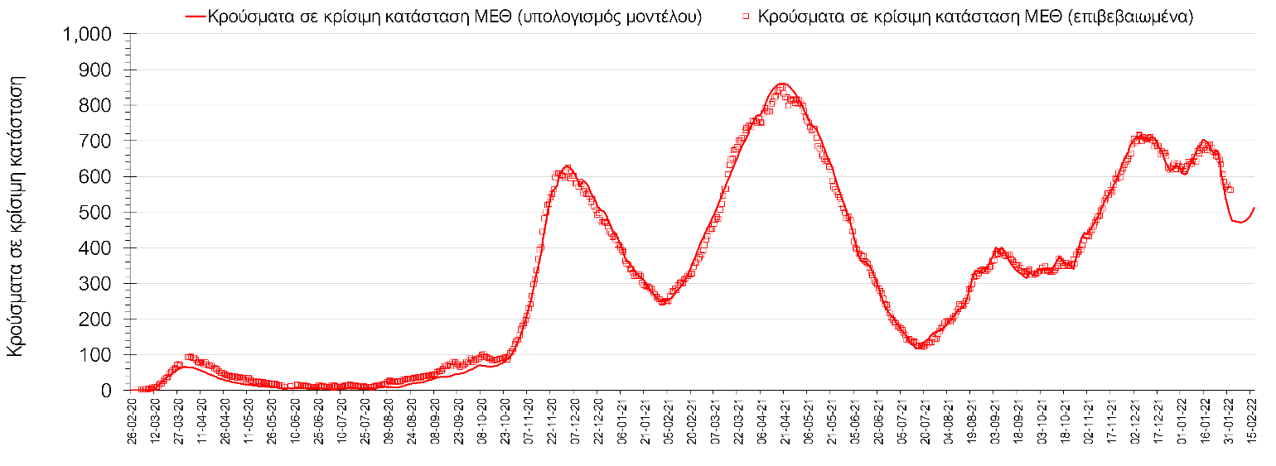
Σχήμα 1. Αριθμός κρουσμάτων σε κρίσιμη κατάσταση (ΜΕΘ) σύμφωνα με τα στοιχεία του ΕΟΔΥ και τις προβλέψεις της υπολογιστικής πλατφόρμας CORE.
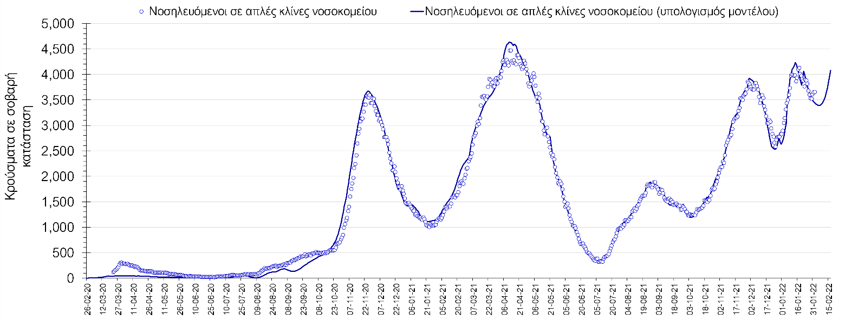
Σχήμα 2. Αριθμός κρουσμάτων σε σοβαρή κατάσταση (νοσηλευόμενοι σε απλές κλίνες) σύμφωνα με τα στοιχεία του ΕΟΔΥ και τις προβλέψεις της υπολογιστικής πλατφόρμας CORE.
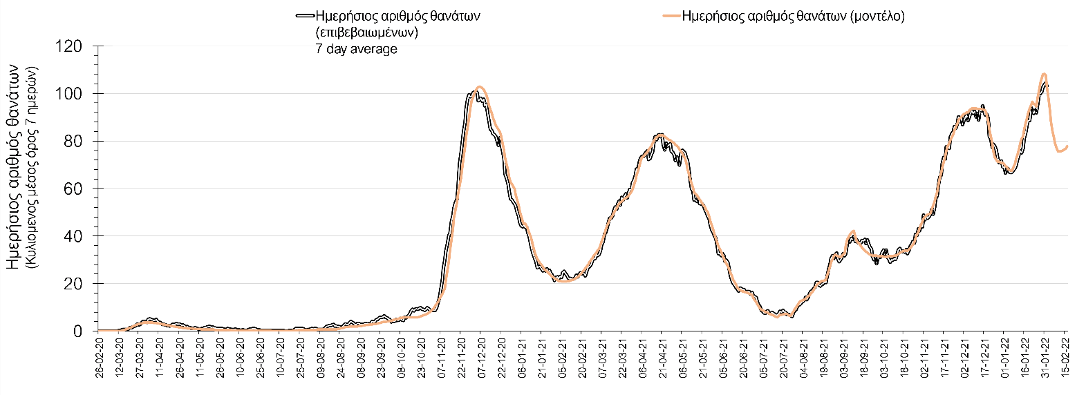
Σχήμα 3. Αριθμός θανάτων (κυλιόμενος μέσος όρος 7 ημερών) σύμφωνα με τα στοιχεία του ΕΟΔΥ και τις προβλέψεις της υπολογιστικής πλατφόρμας CORE.
Η πορεία της μέσης εβδομαδιαίας τιμής των κρουσμάτων, καθώς και του κυλιόμενου μέσου όρου 7 ημερών του αριθμού των κρουσμάτων ανά 100.000 πληθυσμού, όπως έχουν καταγραφεί από τον ΕΟΔΥ και η αναμενόμενη πορεία τους όπως προδιαγράφεται από την υπολογιστική πλατφόρμα CORE για την Ελληνική επικράτεια μέχρι τις 15 Φεβρουαρίου, αποτυπώνονται στο Σχήμα 4. Αυτή η προβλεπόμενη πορεία, που αφορά τα κρούσματα, τους νοσηλευόμενους σε απλές κλίνες, όσο και σε ΜΕΘ, καθώς επίσης και τους θανάτους, βασίζεται στις ακόλουθες παραδοχές:
- 360.000 self-test πραγματοποιούνται ημερησίως κατά μέσο όρο πλέον και περίπου 320.000 rapid και PCR test, και οι φορείς που εντοπίζονται θετικοί και θα επιβεβαιώνονται και με τεστ του ΕΟΔΥ, θα εισέρχονται σε καραντίνα 14 ημερών και θα ακολουθεί ιχνηλάτηση των επαφών τους. Σε αυτή τη βάση πιστεύουμε να γίνεται κατανοητή η σημασία του μέτρου, αφού συντελεί αποφασιστικά στη διακοπή αλυσίδων μετάδοσης από ασυμπτωματικούς και προσυμπτωματικούς που χωρίς να έχουν αντιληφθεί ότι είναι φορείς, θα μετέδιδαν τον ιό.
- Τα ισχύοντα ανοίγματα δραστηριοτήτων πραγματοποιούνται με τους προγραμματισμένους όρους προφύλαξης, λαμβάνοντας υπόψη και τα πιο πρόσφατα μέτρα που ισχύουν από 31/01/2022, ενώ ταυτόχρονα δε θα παρατηρηθούν εικόνες αδικαιολόγητης συρροής. Χρειάζεται λοιπόν προσοχή, υπευθυνότητα και σύνεση ώστε να τηρηθούν οι παραπάνω όροι.
- Ο ρυθμός εμβολιασμών θα συνεχιστεί με το ρυθμό που πραγματοποιείται τώρα, δηλαδή περίπου 70.000 ημερησίως, και θα περιλαμβάνει τόσο νέους εμβολιασμούς, όσο και αναμνηστικές δόσεις. Αξίζει να σημειωθεί ότι η μείωση του ρυθμού εμβολιασμού με την αναμνηστική δόση, συντελεί καθοριστικά στην επιβράδυνση της αποκλιμάκωσης που παρατηρείται τις τελευταίες ημέρες, και ότι η διατήρηση του τείχους ανοσίας, είναι υψίστης σημασίας για την πορεία της πανδημίας.
Ο αριθμός των κρουσμάτων που παρατηρείται είναι σημαντικά υψηλότερος και υποδηλώνει διαφυγή ανοσίας. O κυρίως λόγος που συμβαίνει αυτή η διαφυγή ανοσίας, είναι η καθυστέρηση της εφαρμογής της αναμνηστικής δόσης, με δεδομένη τη σημαντική διαφορά στην αποτελεσματικότητα προστασίας μεταξύ εμβολιασμένων με 2 δόσεις και με 3. Παράλληλα, ανησυχία δημιουργεί και η παρουσία του νέου υποστελέχους της Ο, το οποίο εικάζεται ότι είναι ακόμη πιο μεταδοτικό από το αρχικό Ο κατά 33%. Συνεπώς, ο συνδυασμός επιβράδυνσης της 3^{ης} δόσης και της παρουσίας του νέου στελέχους, είναι πιθανό να οδηγήσουν σε επιπλέον άνοδο στις επόμενες ημέρες.
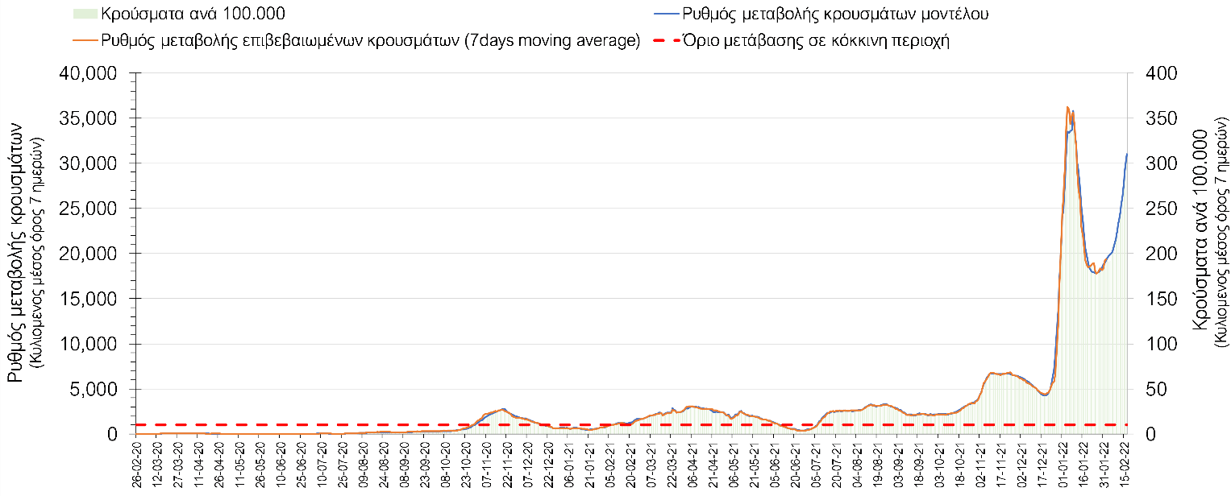
Σχήμα 4. Πορεία του ημερησίου αριθμού των κρουσμάτων (κυλιόμενος μέσος όρος 7 ημερών) στην Ελληνική επικράτεια
Στις επιμέρους περιοχές με υψηλό υγειονομικό κίνδυνο, και την Τετάρτη παρατηρείται μειωμένος αριθμός κρουσμάτων στη Θεσσαλονίκη με 2241 κρούσματα (2863 κρούσματα την Τρίτη), όπως και στην Αττική, με 5190 κρούσματα (7150 κρούσματα την Τρίτη). Η Αττική αντιπροσωπεύει περίπου το 28% των κρουσμάτων, και εμφανίζει σχεδόν 2,5 φορές περισσότερα κρούσματα από τη Θεσσαλονίκη. Η πορεία των κρουσμάτων στην Αττική παρουσιάζεται στο Σχήμα 5, ενώ η πορεία των κρουσμάτων σε κρίσιμη κατάσταση (διασωληνωμένοι σε ΜΕΘ) παρουσιάζεται στο Σχήμα 6.
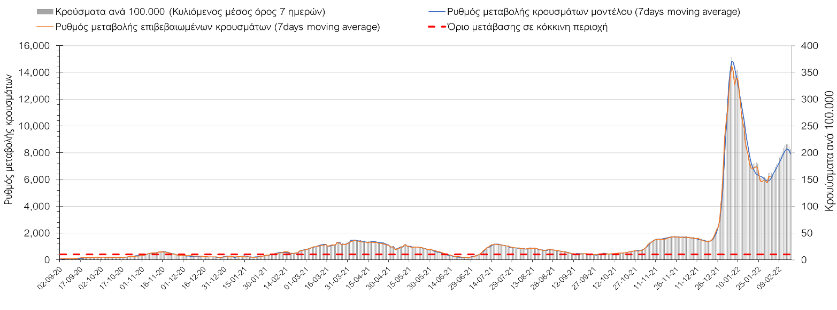
Σχήμα 5. Πορεία του ημερησίου αριθμού των κρουσμάτων (κυλιόμενος μέσος όρος 7 ημερών) στην Αττική
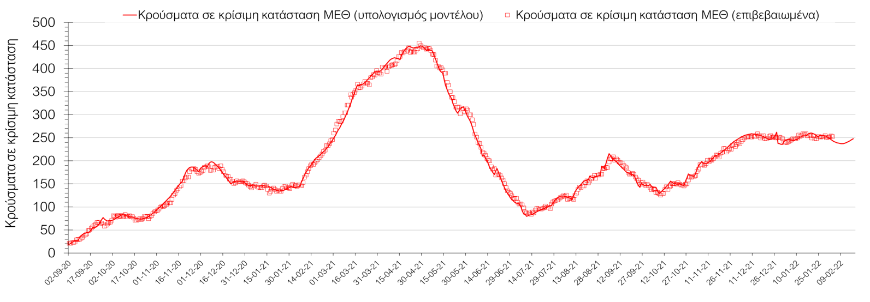
Σχήμα 6. Αριθμός κρουσμάτων σε κρίσιμη κατάσταση (ΜΕΘ) σύμφωνα με τα στοιχεία του ΕΟΔΥ και τις προβλέψεις της υπολογιστικής πλατφόρμας CORE στην Αττική
Η Θεσσαλονίκη εμφανίζει αναστροφή σε άνοδο (Σχήμα 7), ενώ η πορεία των κρουσμάτων σε κρίσιμη κατάσταση (διασωληνωμένοι σε ΜΕΘ) στη Θεσσαλονίκη παρουσιάζεται στο Σχήμα 8.

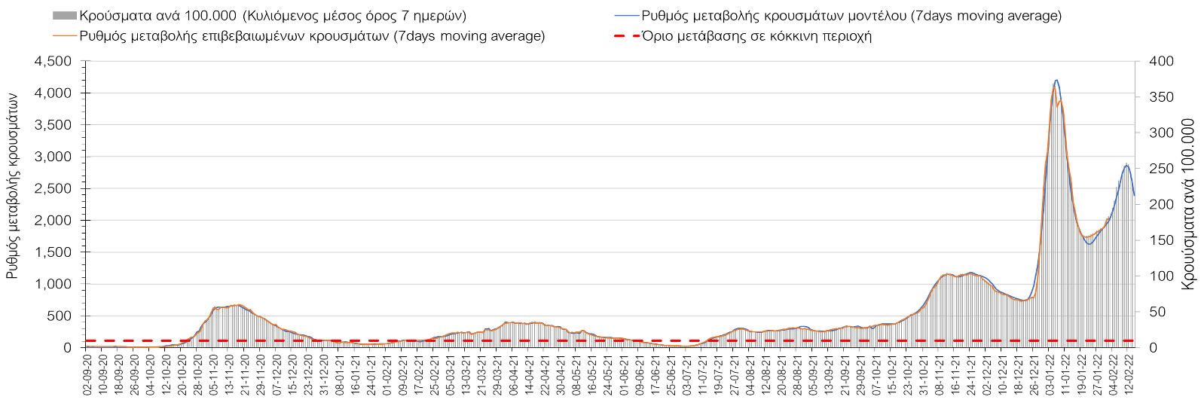
Σχήμα 7. Πορεία του ημερησίου αριθμού των κρουσμάτων (κυλιόμενος μέσος όρος 7 ημερών) στη Θεσσαλονίκη
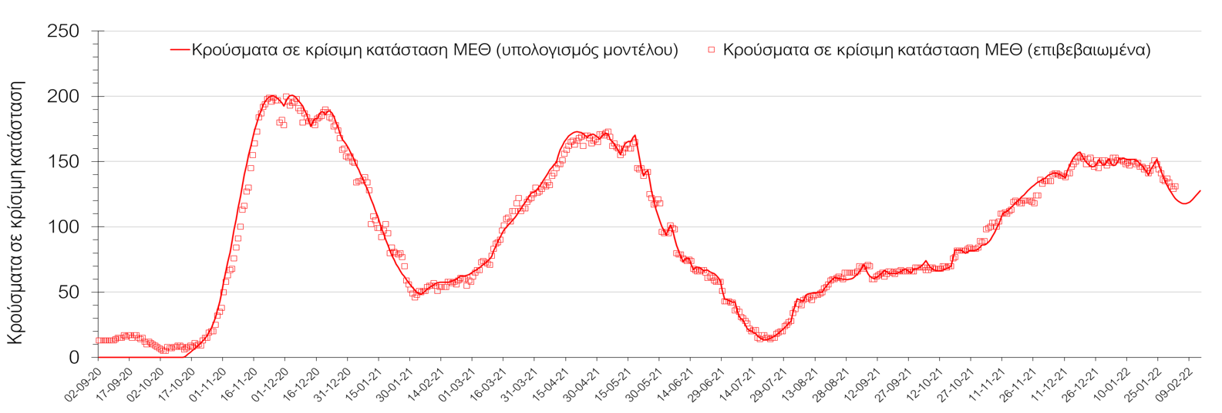
Σχήμα 8. Αριθμός κρουσμάτων σε κρίσιμη κατάσταση (ΜΕΘ) σύμφωνα με τα στοιχεία του ΕΟΔΥ και τις προβλέψεις της υπολογιστικής πλατφόρμας CORE στη Θεσσαλονίκη
Όσον αφορά στη Θεσσαλία, μειωμένος αριθμός κρουσμάτων σε σχέση με την Τρίτη παρατηρήθηκε στη Λάρισα με 556 κρούσματα, και διαμορφώνεται ήπια άνοδος (Σχήμα 9), ενώ στη Μαγνησία, όπου εντοπίστηκαν 250 κρούσματα, η πτωτική πορεία αναστρέφεται σε ανοδική (Σχήμα 10). Στην Καρδίτσα όπου εντοπίζονται 145 κρούσματα παρατηρείται σταθεροποίηση (Σχήμα 11), ενώ στα Τρίκαλα, που εντοπίστηκαν 201 κρούσματα διαμορφώνεται ελαφρά πτωτική πορεία (Σχήμα 12).

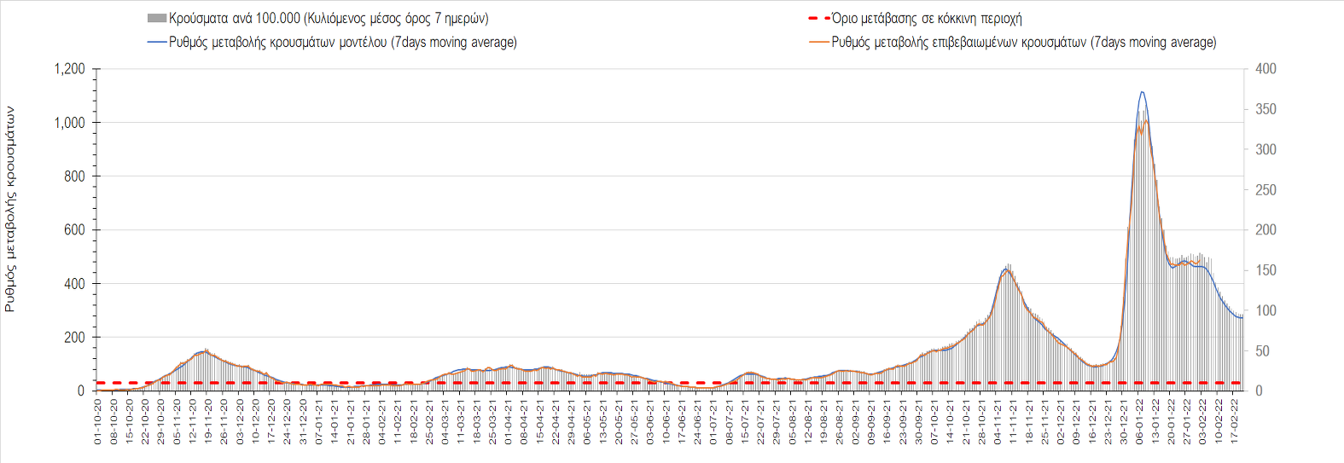
Σχήμα 9. Πορεία του ημερησίου αριθμού των κρουσμάτων (κυλιόμενος μέσος όρος 7 ημερών) στη Λάρισα
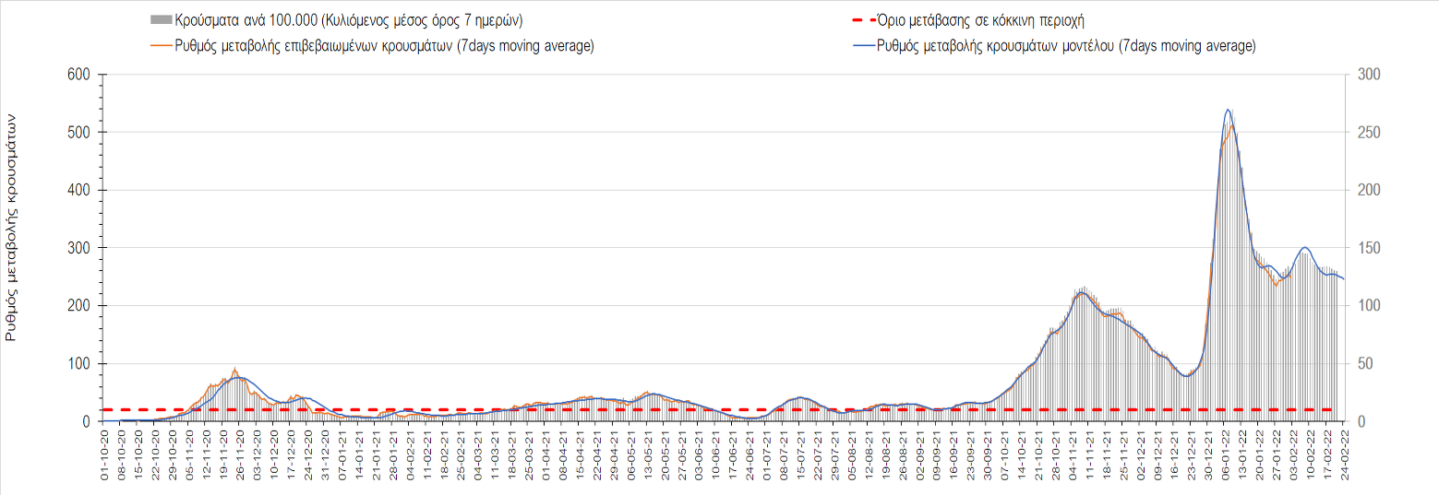
Σχήμα 10. Πορεία του ημερησίου αριθμού των κρουσμάτων (κυλιόμενος μέσος όρος 7 ημερών) στη Μαγνησία
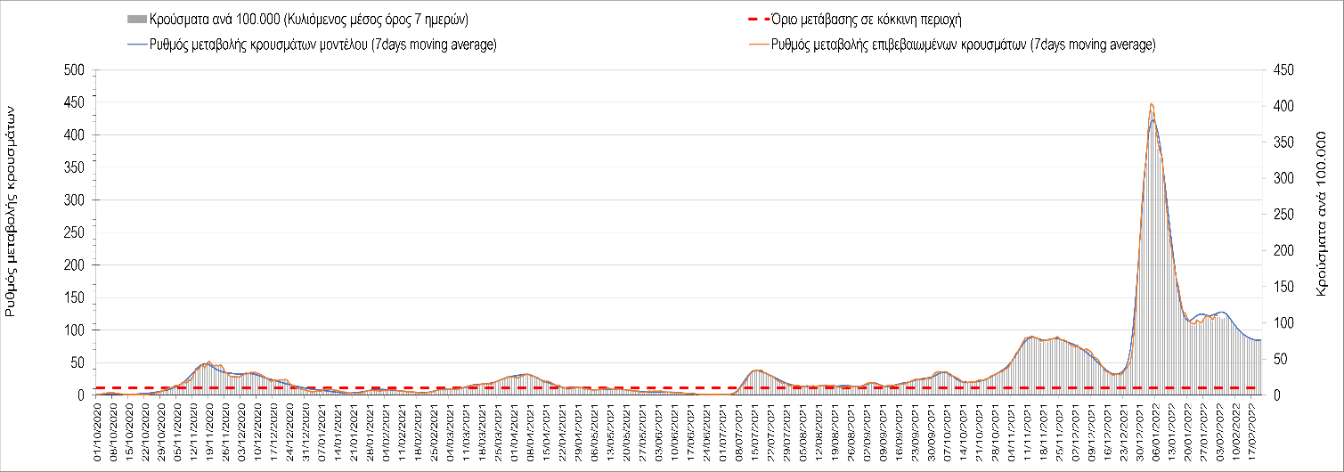
Σχήμα 11. Πορεία του ημερησίου αριθμού των κρουσμάτων (κυλιόμενος μέσος όρος 7 ημερών) στην Καρδίτσα
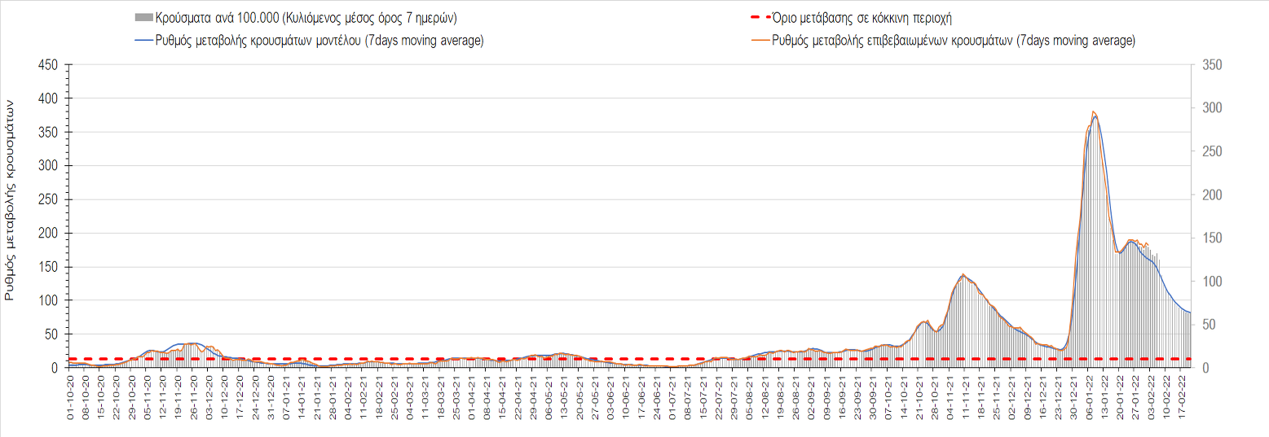
Σχήμα 12. Πορεία του ημερησίου αριθμού των κρουσμάτων (κυλιόμενος μέσος όρος 7 ημερών) στα Τρίκαλα
Στην Αχαΐα, παρουσιάζεται μικρότερος αριθμός κρουσμάτων σε σχέση με την Τρίτη με 667 κρούσματα, και παρουσιάζεται ανοδική τάση (Σχήμα 13), όπως και στη Λακωνία, όπου εντοπίστηκαν 113 κρούσματα (Σχήμα 15). Μεγαλύτερος αριθμός κρουσμάτων σε σχέση με την Τρίτη παρουσιάστηκε στην Αργολίδα όπου εντοπίστηκαν 163 κρούσματα (Σχήμα 16) και παρατηρούνται διακυμάνσεις στην πτωτική πορεία, ενώ στην Αρκαδία, όπου εντοπίσθηκαν 115 κρούσματα παρατηρείται ανοδική τάση (Σχήμα 14). Στη Μεσσηνία στην οποία εντοπίστηκαν 281 κρούσματα, παρατηρείται επιβράδυνση στην ανοδική πορεία (Σχήμα 17), ενώ ήπια πτωτική πορεία παρατηρείται στην Ηλεία, όπου εντοπίστηκαν 200 κρούσματα (Σχήμα 18). Ήπια ανοδική πορεία διαμορφώνεται στην Κορινθία, όπου εντοπίστηκαν 293 κρούσματα (Σχήμα 19).

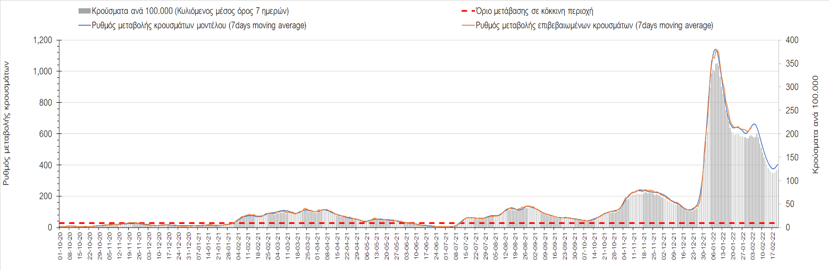
Σχήμα 13. Πορεία του ημερησίου αριθμού των κρουσμάτων (κυλιόμενος μέσος όρος 7 ημερών) στην Αχαΐα
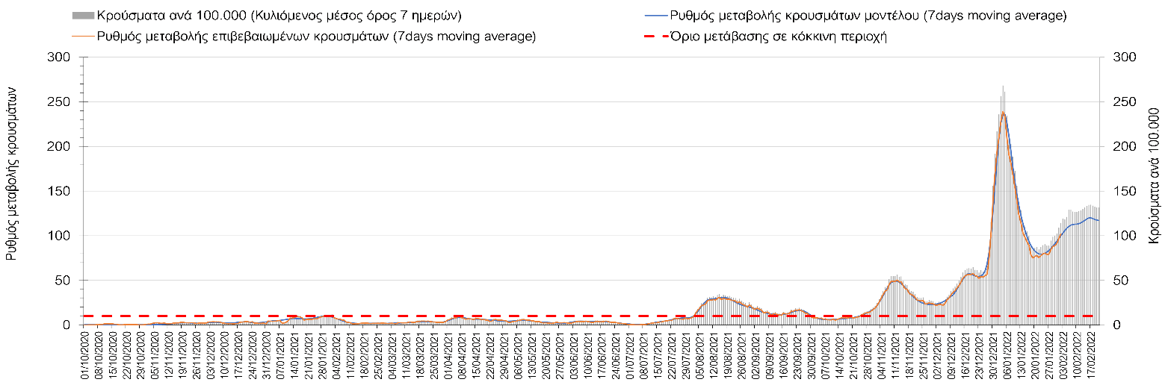
Σχήμα 14. Πορεία του ημερησίου αριθμού των κρουσμάτων (κυλιόμενος μέσος όρος 7 ημερών) στη Λακωνία
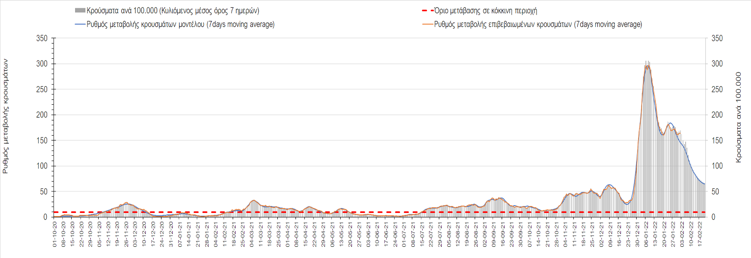
Σχήμα 15. Πορεία του ημερησίου αριθμού των κρουσμάτων (κυλιόμενος μέσος όρος 7 ημερών) στην Αργολίδα
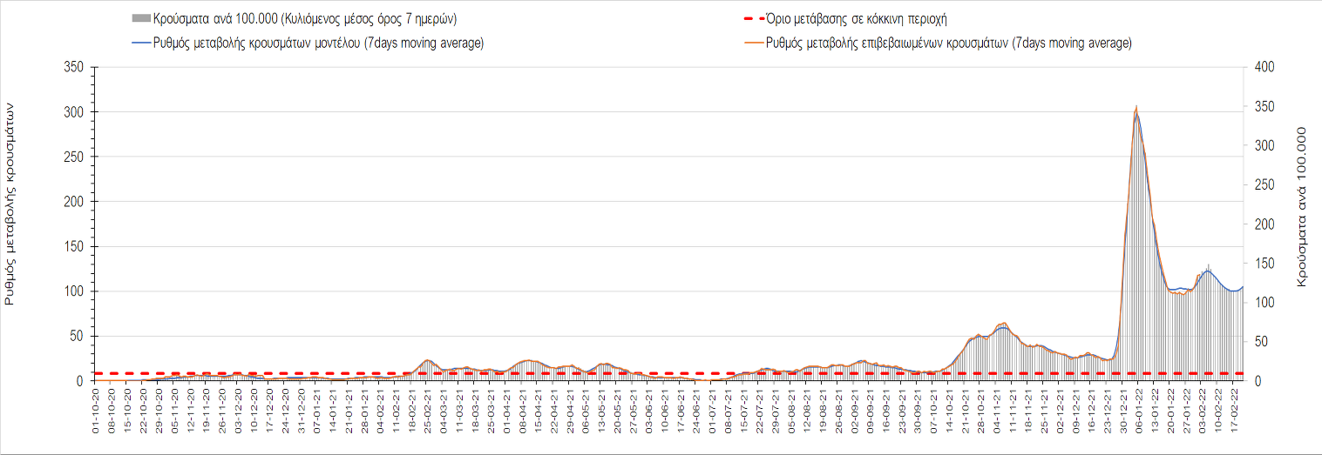
Σχήμα 16. Πορεία του ημερησίου αριθμού των κρουσμάτων (κυλιόμενος μέσος όρος 7 ημερών) στην Αρκαδία
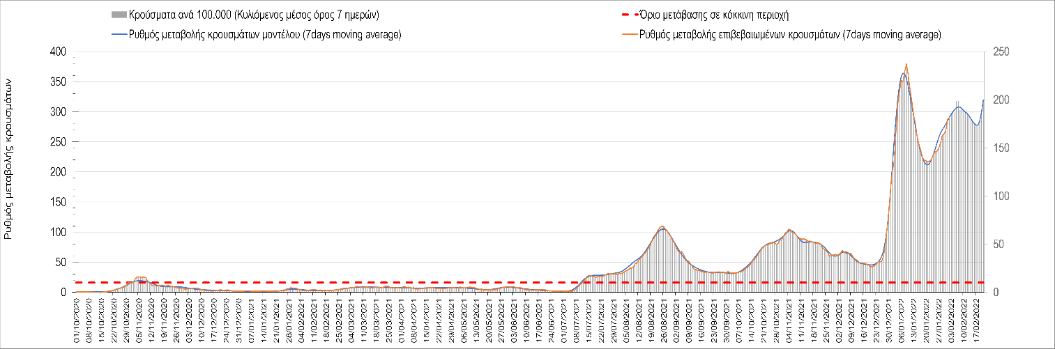
Σχήμα 17. Πορεία του ημερησίου αριθμού των κρουσμάτων (κυλιόμενος μέσος όρος 7 ημερών) στη Μεσσηνία
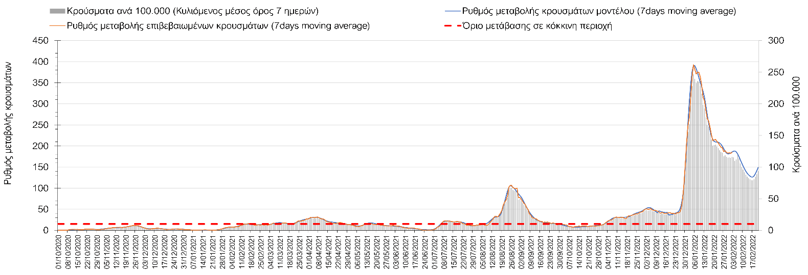
Σχήμα 18. Πορεία του ημερησίου αριθμού των κρουσμάτων (κυλιόμενος μέσος όρος 7 ημερών) στην Ηλεία
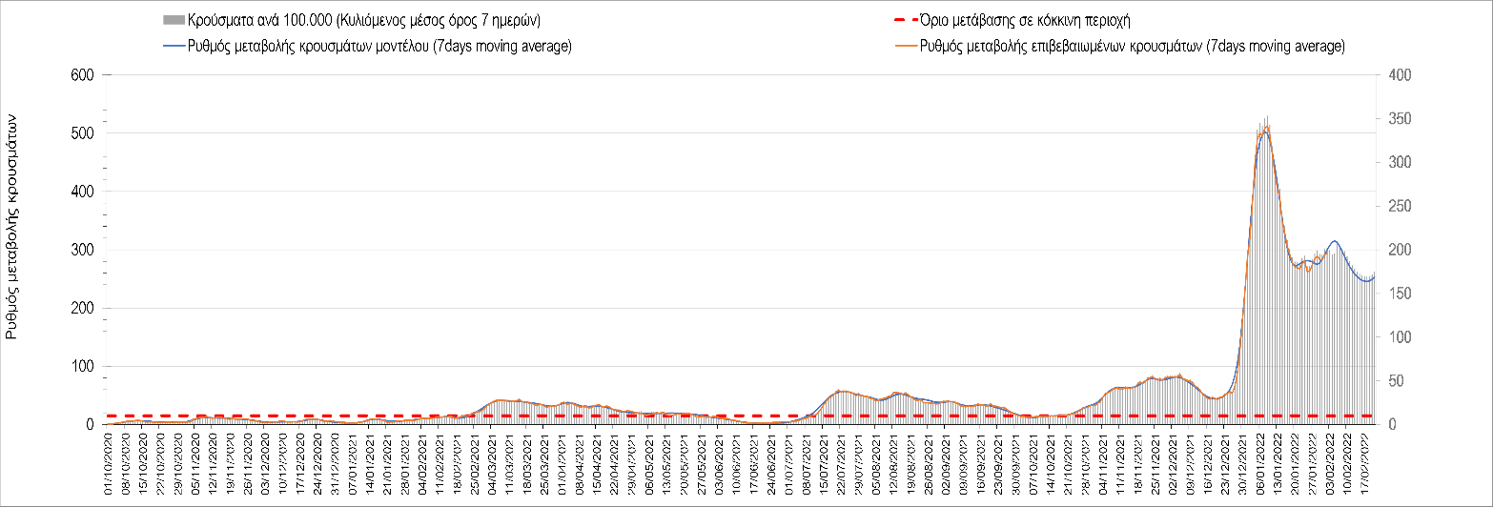
Σχήμα 19. Πορεία του ημερησίου αριθμού των κρουσμάτων (κυλιόμενος μέσος όρος 7 ημερών) στην Κορινθία
Στην Αιτωλοακαρνανία όπου εντοπίσθηκαν 331 κρούσματα, παρατηρείται μεγαλύτερος αριθμός κρουσμάτων σε σχέση με την Τρίτη, και διαμορφώνεται ανοδική τάση (Σχήμα 20), όπως και στην Εύβοια, με 273 κρούσματα (Σχήμα 21), αλλά και στη Βοιωτία, όπου εντοπίστηκαν 149 κρούσματα (Σχήμα 22), ενώ στη Φωκίδα, όπου εντοπίστηκαν 33 νέα κρούσματα, συνεχίζει η ήπια πτωτική πορεία (Σχήμα 23). Μεγαλύτερος σε σχέση με την Τρίτη ήταν ο αριθμός των κρουσμάτων στη Φθιώτιδα όπου εντοπίσθηκαν 115 κρούσματα και συνεχίζει η πτωτική πορεία με σημαντική όμως επιβράδυνση (Σχήμα 24), ενώ στην Ευρυτανία, όπου εντοπίστηκαν 13 νέα κρούσματα, διαμορφώνεται εκ νέου έντονη πτωτική πορεία (Σχήμα 25).

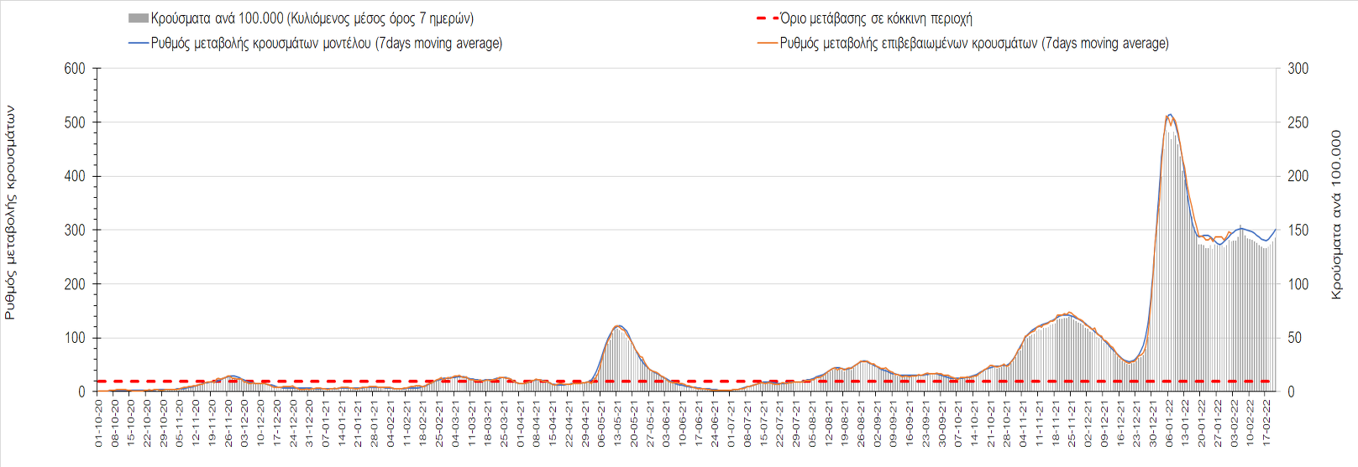
Σχήμα 20. Πορεία του ημερησίου αριθμού των κρουσμάτων (κυλιόμενος μέσος όρος 7 ημερών) στην Αιτωλοακαρνανία

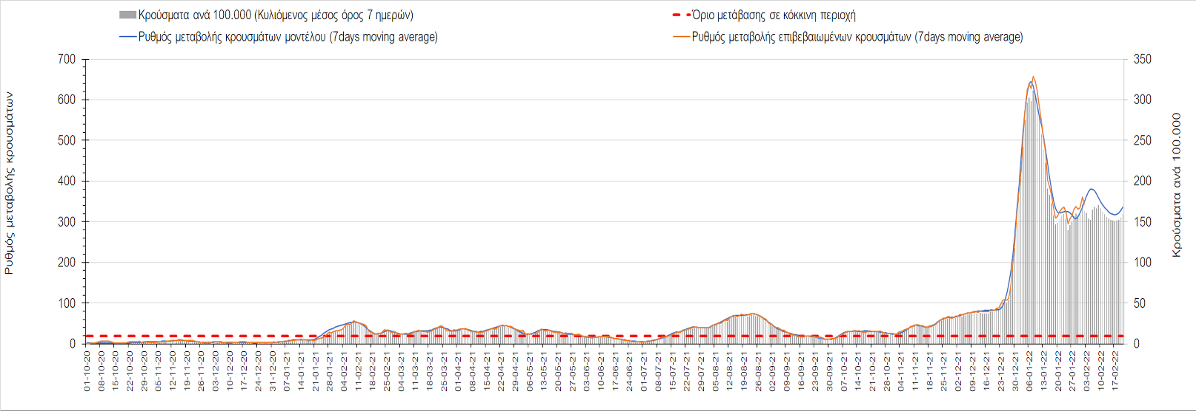
Σχήμα 21. Πορεία του ημερησίου αριθμού των κρουσμάτων (κυλιόμενος μέσος όρος 7 ημερών) στην Εύβοια

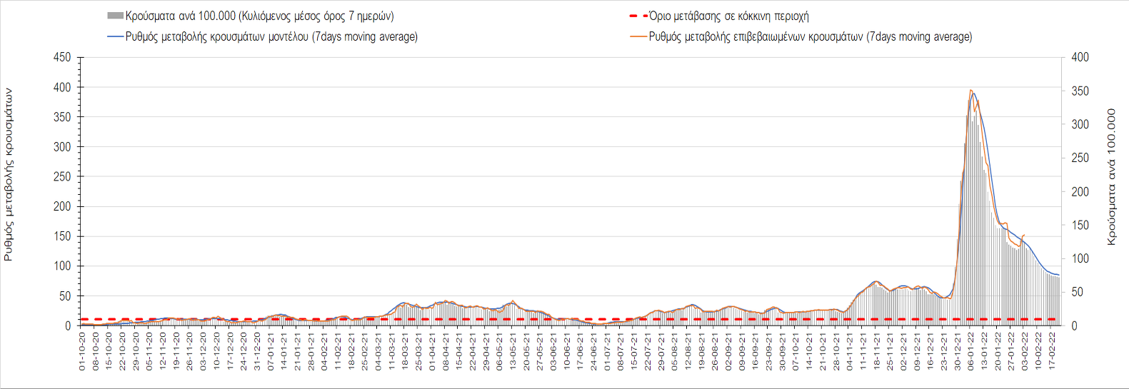
Σχήμα 22. Πορεία του ημερησίου αριθμού των κρουσμάτων (κυλιόμενος μέσος όρος 7 ημερών) στη Βοιωτία

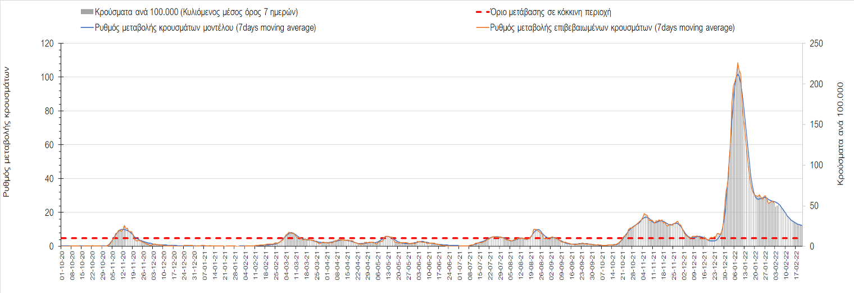
Σχήμα 23. Πορεία του ημερησίου αριθμού των κρουσμάτων (κυλιόμενος μέσος όρος 7 ημερών) στη Φωκίδα
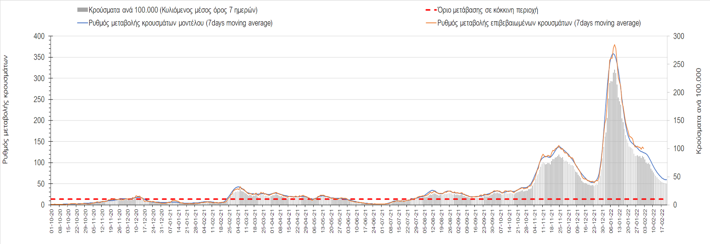
Σχήμα 24. Πορεία του ημερησίου αριθμού των κρουσμάτων (κυλιόμενος μέσος όρος 7 ημερών) στη Φθιώτιδα
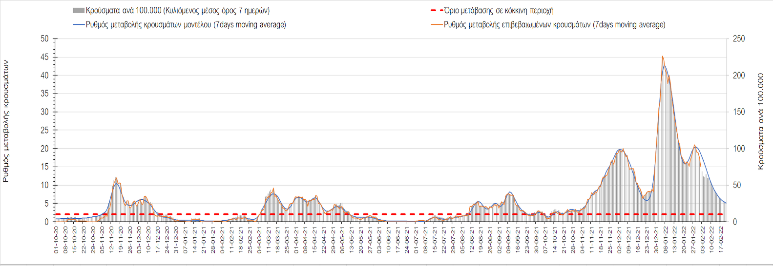
Σχήμα 25. Πορεία του ημερησίου αριθμού των κρουσμάτων (κυλιόμενος μέσος όρος 7 ημερών) στη Ευρυτανία
Αναφορικά με τις περιοχές της Ηπείρου, μεγαλύτερος σε σχέση με την Τρίτη ήταν ο αριθμός των κρουσμάτων στα Ιωάννινα με 364 κρούσματα όπου διαμορφώνεται ανοδική πορεία (Σχήμα 26), ενώ πιο έντονα ανοδική διαμορφώνεται στη Θεσπρωτία όπου εντοπίστηκαν 92 κρούσματα (Σχήμα 27). Η έντονα ανοδική στην Άρτα όπου εντοπίστηκαν 162 νέα κρούσματα αρχίζει να κάμπτεται (Σχήμα 28), ενώ ανοδική συνεχίζει να είναι η πορεία στην Πρέβεζα, στην οποία εντοπίστηκαν 109 νέα κρούσματα (Σχήμα 29).
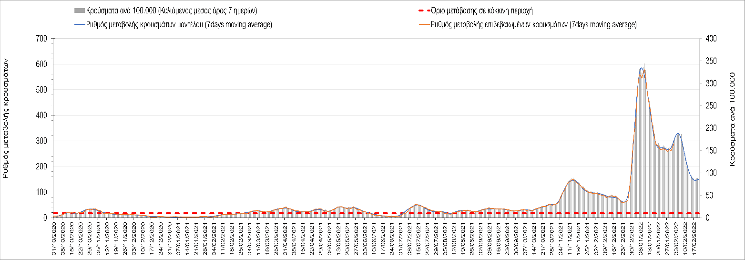
Σχήμα 26. Πορεία του ημερησίου αριθμού των κρουσμάτων (κυλιόμενος μέσος όρος 7 ημερών) στα Ιωάννινα
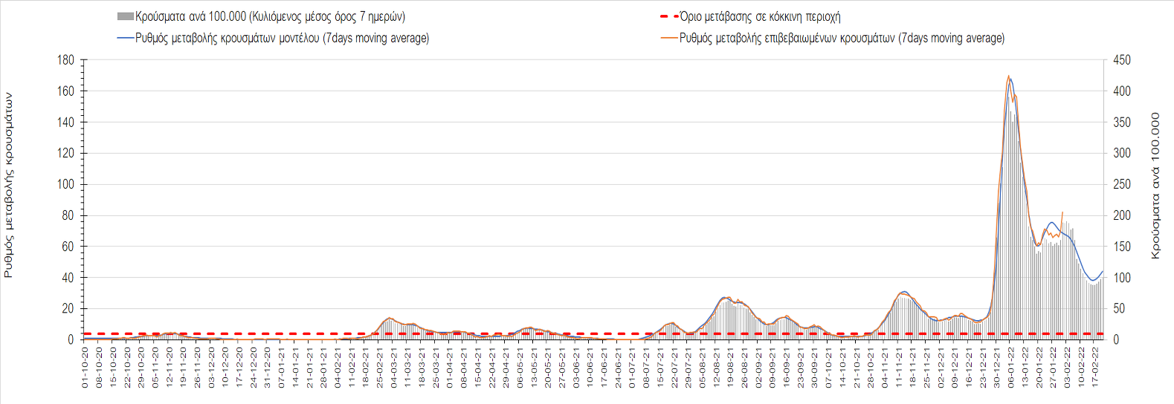
Σχήμα 27. Πορεία του ημερησίου αριθμού των κρουσμάτων (κυλιόμενος μέσος όρος 7 ημερών) στη Θεσπρωτία
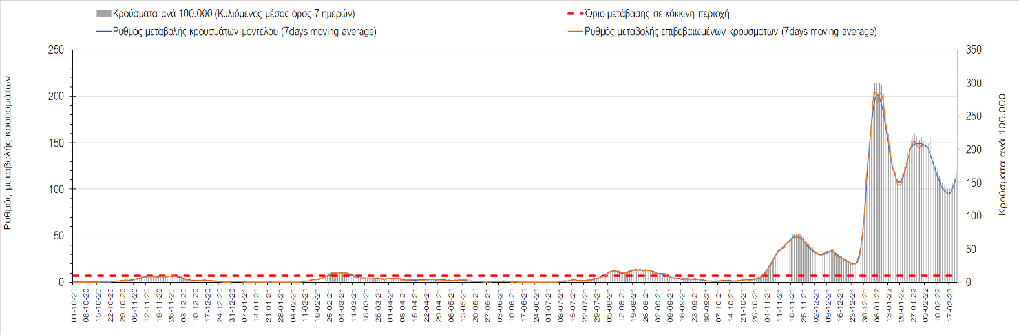
Σχήμα 28. Πορεία του ημερησίου αριθμού των κρουσμάτων (κυλιόμενος μέσος όρος 7 ημερών) στην Άρτα
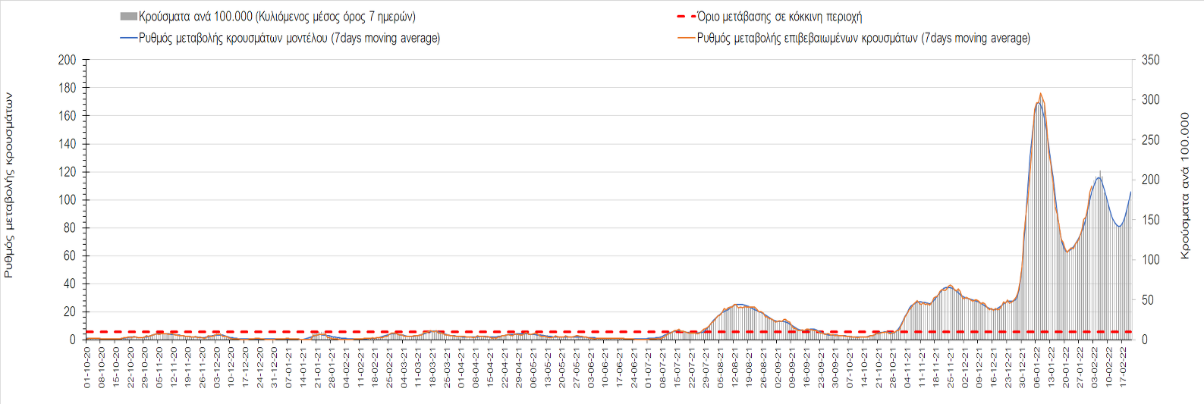
Σχήμα 29. Πορεία του ημερησίου αριθμού των κρουσμάτων (κυλιόμενος μέσος όρος 7 ημερών) στην Πρέβεζα
Όσον αφορά τις πόλεις της Βορείου Ελλάδας, μείωση στον ημερήσιο αριθμό κρουσμάτων παρατηρήθηκε στις Σέρρες με 193 κρούσματα (Σχήμα 39), στη Χαλκιδική με 244 κρούσματα (Σχήμα 41), στην Πιερία με 269 κρούσματα (Σχήμα 37), στην Πέλλα με 205 κρούσματα (Σχήμα 31), στην Κοζάνη με 190 κρούσματα (Σχήμα 32), στην Καστοριά με 58 κρούσματα (Σχήμα 40), στη Φλώρινα με 33 κρούσματα (Σχήμα 33), στα Γρεβενά με 37 κρούσματα (Σχήμα 38), στην Καβάλα με 219 κρούσματα (Σχήμα 36), στην Ημαθία με 225 κρούσματα (Σχήμα 30), στο Κιλκίς με 71 κρούσματα (Σχήμα 35) και στη Δράμα με 150 κρούσματα (Σχήμα 34). Σε όλες τις περιοχές παρουσιάζεται επιβράδυνση της αποκλιμάκωσης, ενώ σε κάποιες όπως η Χαλκιδική, η Ημαθία, η Πέλλα, οι Σέρρες, η Καβάλα, τα Γρεβενά και η Πιερία, η πορεία είναι ανοδική.
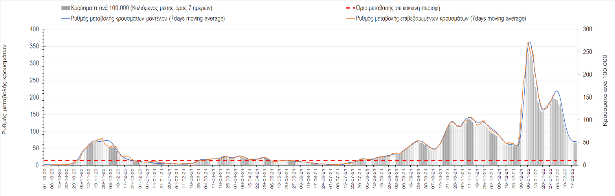
Σχήμα 30. Πορεία του ημερησίου αριθμού των κρουσμάτων (κυλιόμενος μέσος όρος 7 ημερών) στην Ημαθία
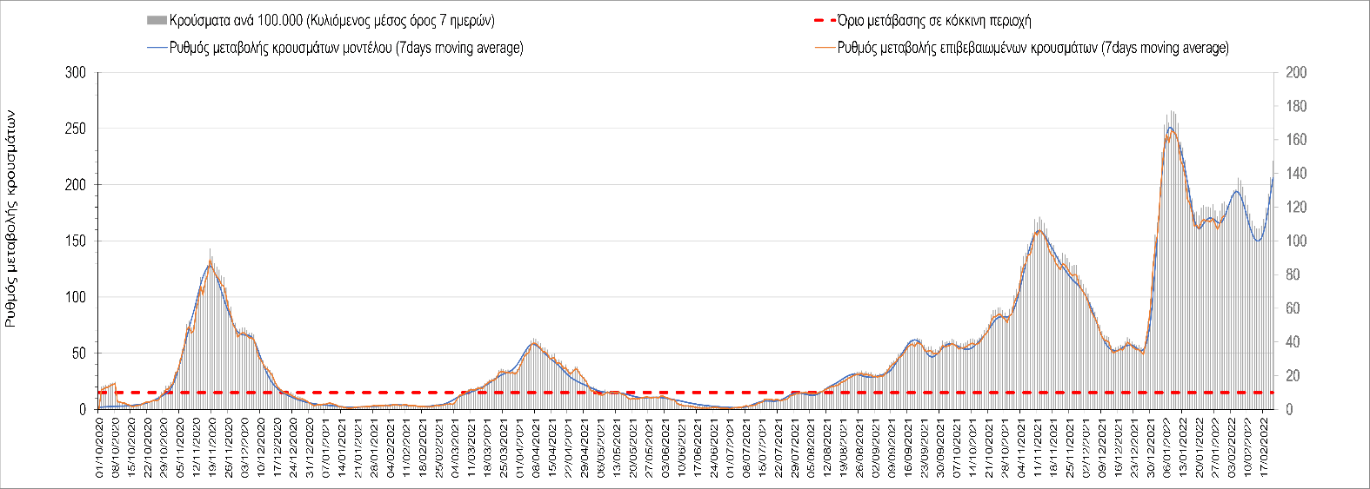
Σχήμα 31. Πορεία του ημερησίου αριθμού των κρουσμάτων (κυλιόμενος μέσος όρος 7 ημερών) στην Πέλλα
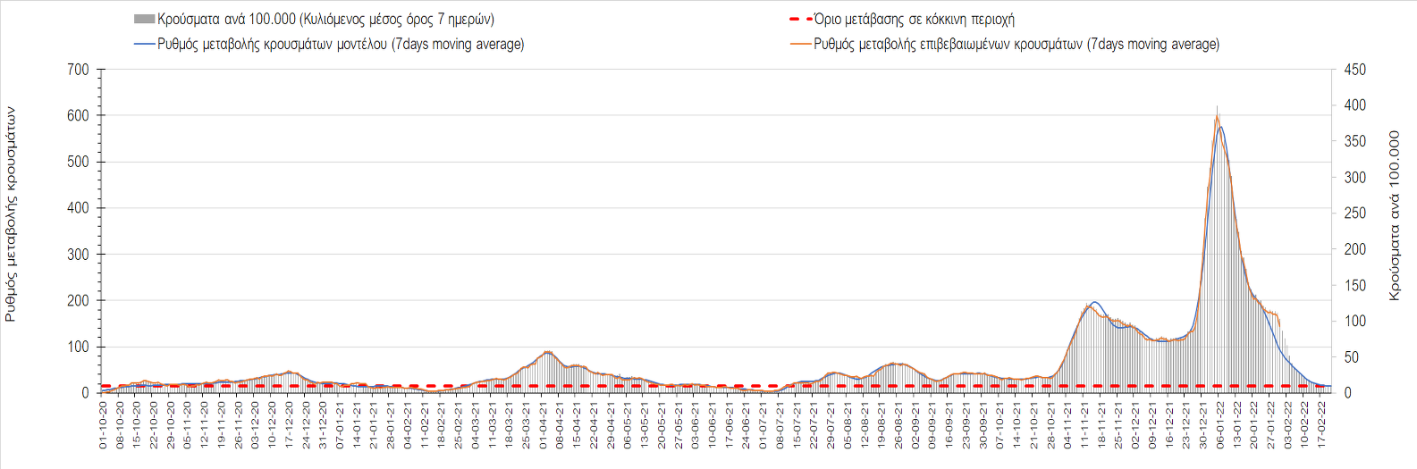
Σχήμα 32. Πορεία του ημερησίου αριθμού των κρουσμάτων (κυλιόμενος μέσος όρος 7 ημερών) στην Κοζάνη
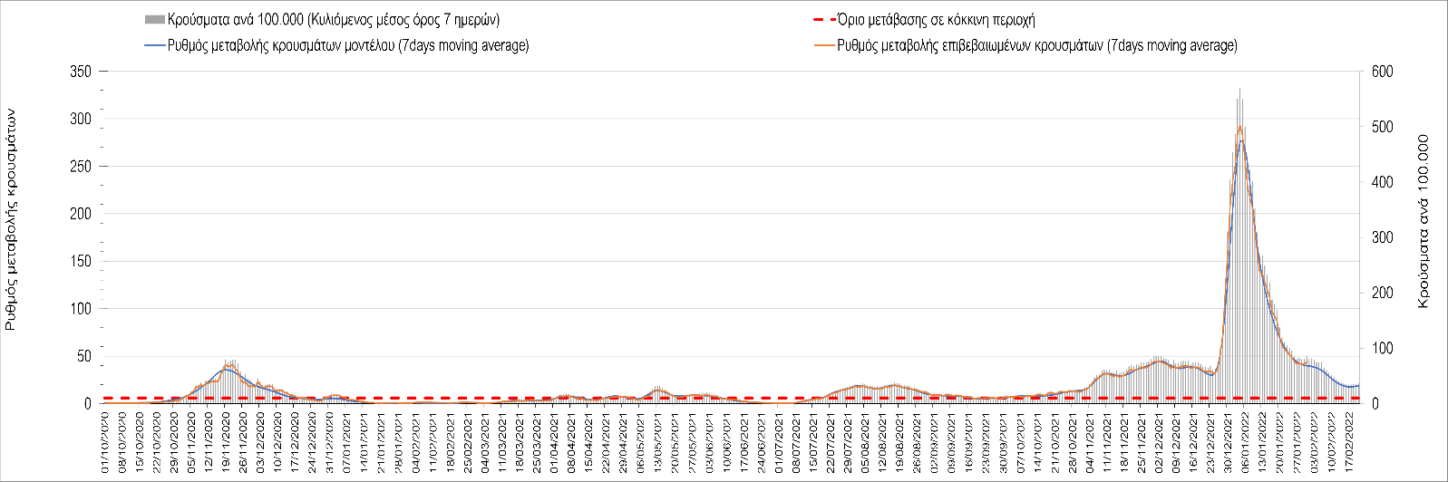
Σχήμα 33. Πορεία του ημερησίου αριθμού των κρουσμάτων (κυλιόμενος μέσος όρος 7 ημερών) στη Φλώρινα
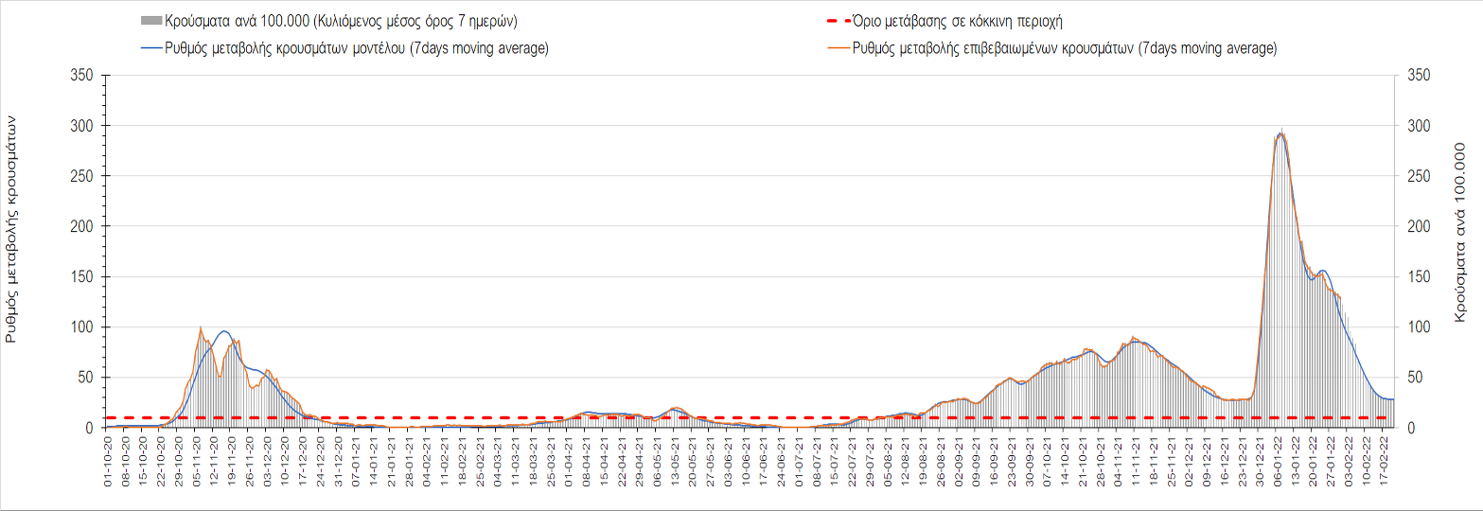
Σχήμα 34. Πορεία του ημερησίου αριθμού των κρουσμάτων (κυλιόμενος μέσος όρος 7 ημερών) στη Δράμα
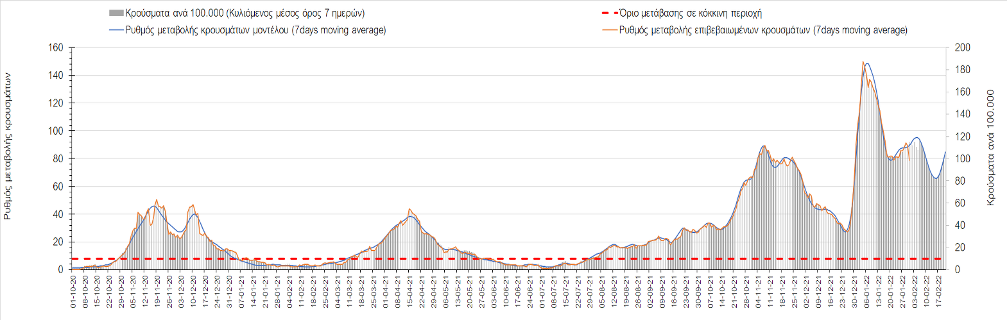
Σχήμα 35. Πορεία του ημερησίου αριθμού των κρουσμάτων (κυλιόμενος μέσος όρος 7 ημερών) στο Κιλκίς
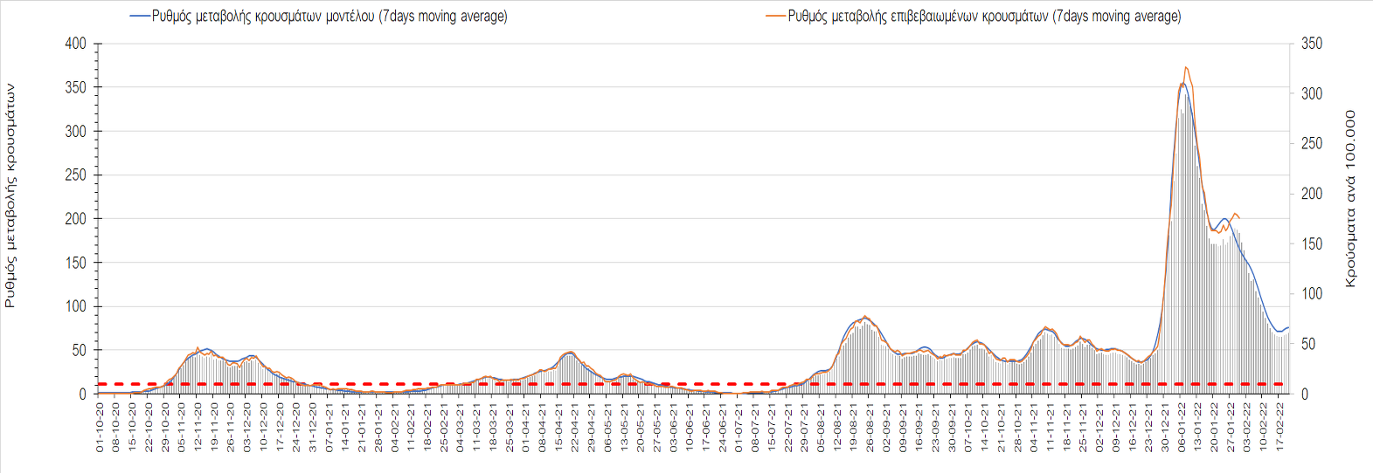
Σχήμα 36. Πορεία του ημερησίου αριθμού των κρουσμάτων (κυλιόμενος μέσος όρος 7 ημερών) στην Καβάλα

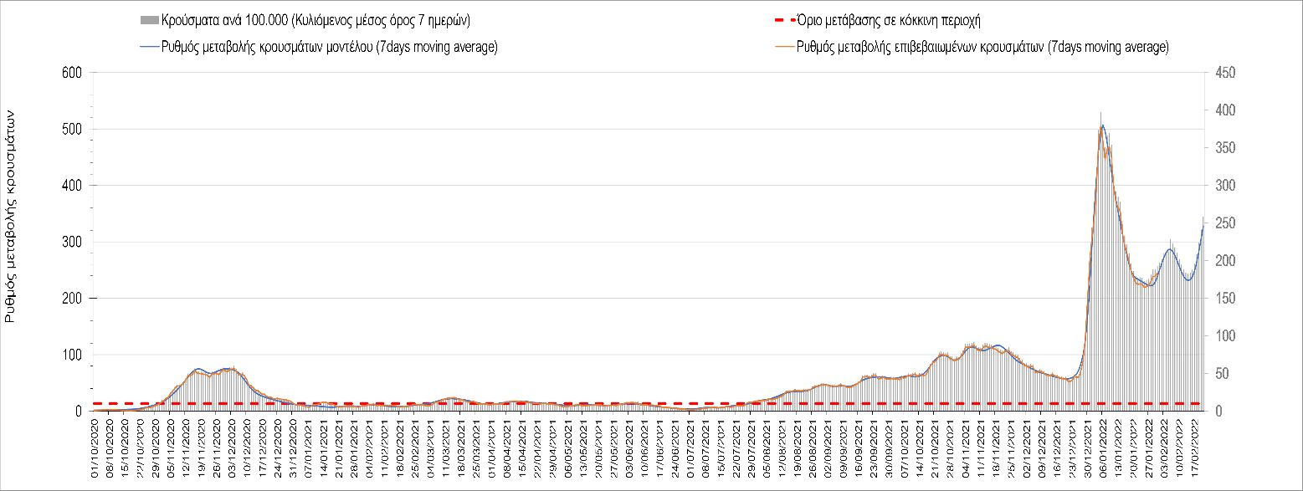
Σχήμα 37. Πορεία του ημερησίου αριθμού των κρουσμάτων (κυλιόμενος μέσος όρος 7 ημερών) στην Πιερία

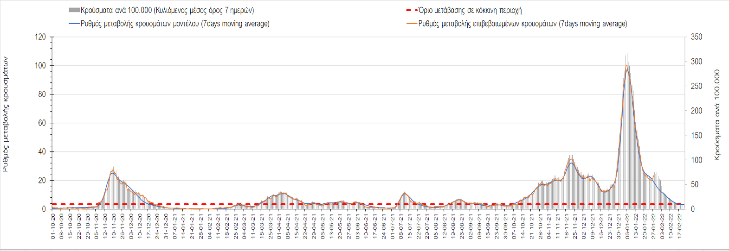
Σχήμα 38. Πορεία του ημερησίου αριθμού των κρουσμάτων (κυλιόμενος μέσος όρος 7 ημερών) στα Γρεβενά
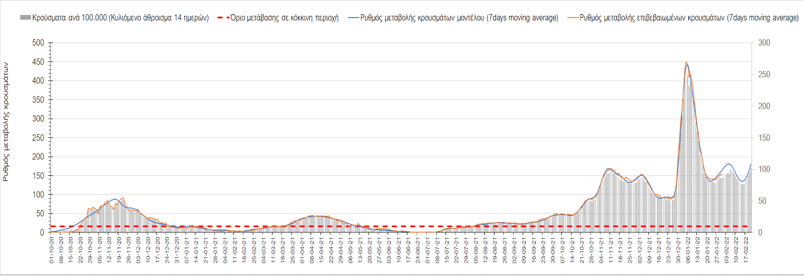
Σχήμα 39. Πορεία του ημερησίου αριθμού των κρουσμάτων (κυλιόμενος μέσος όρος 7 ημερών) στις Σέρρες

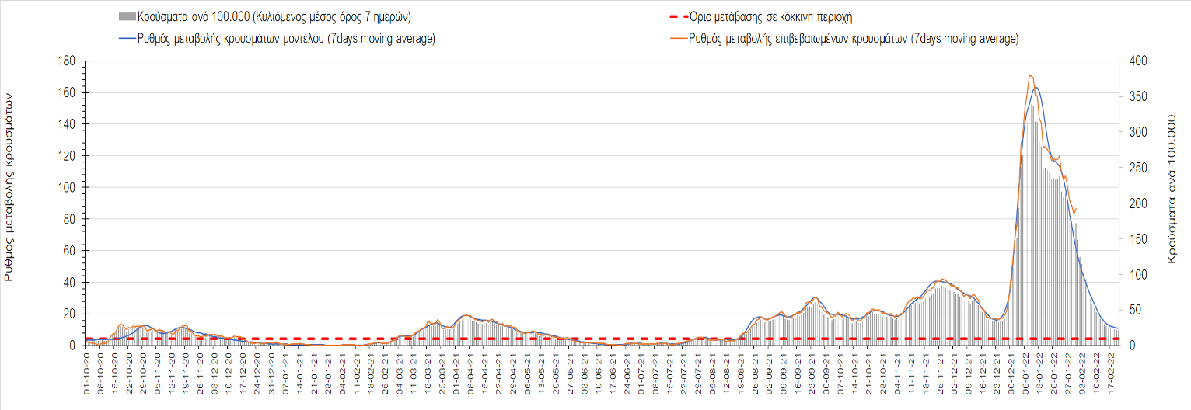
Σχήμα 40. Πορεία του ημερησίου αριθμού των κρουσμάτων (κυλιόμενος μέσος όρος 7 ημερών) στην Καστοριά

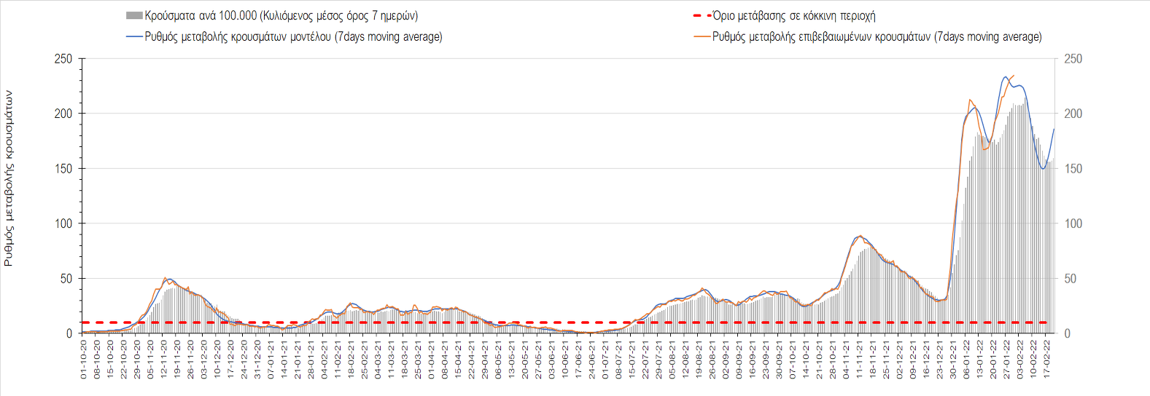
Σχήμα 41. Πορεία του ημερησίου αριθμού των κρουσμάτων (κυλιόμενος μέσος όρος 7 ημερών) στη Χαλκιδική
Όσον αφορά στη Θράκη, στη Ροδόπη εντοπίστηκαν 345 κρούσματα (Σχήμα 42), παρατηρείται μικρότερος αριθμός κρουσμάτων σε σχέση με την Τρίτη, και συνεχίζει η ανοδική πορεία, ενώ στη Ξάνθη, όπου εντοπίστηκαν 221 κρούσματα παρατηρούνται σημάδια κάμψης (Σχήμα 33). Στον Έβρο, όπου εντοπίσθηκαν 496 κρούσματα, συνεχίζει η ανοδική πορεία (Σχήμα 44). Αυτή την περίοδο, η Θράκη είναι η περιοχή με την πιο έντονη άνοδο.
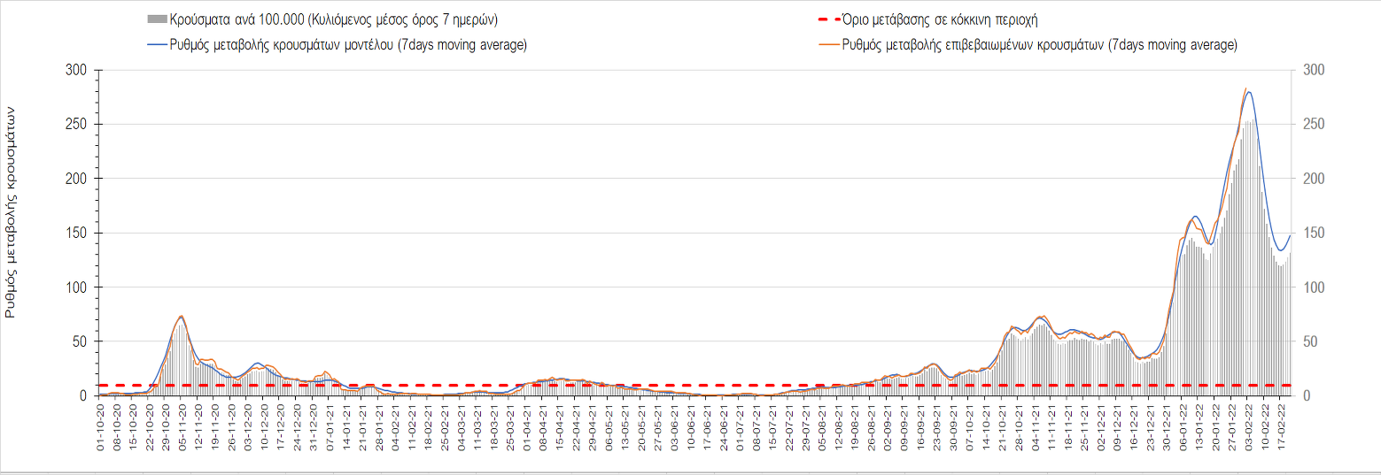
Σχήμα 42. Πορεία του ημερησίου αριθμού των κρουσμάτων (κυλιόμενος μέσος όρος 7 ημερών) στη Ροδόπη
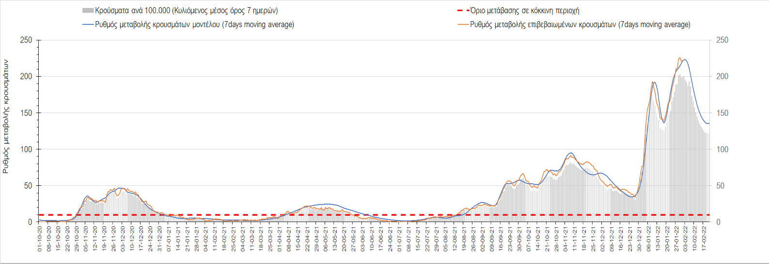
Σχήμα 43. Πορεία του ημερησίου αριθμού των κρουσμάτων (κυλιόμενος μέσος όρος 7 ημερών) στην Ξάνθη
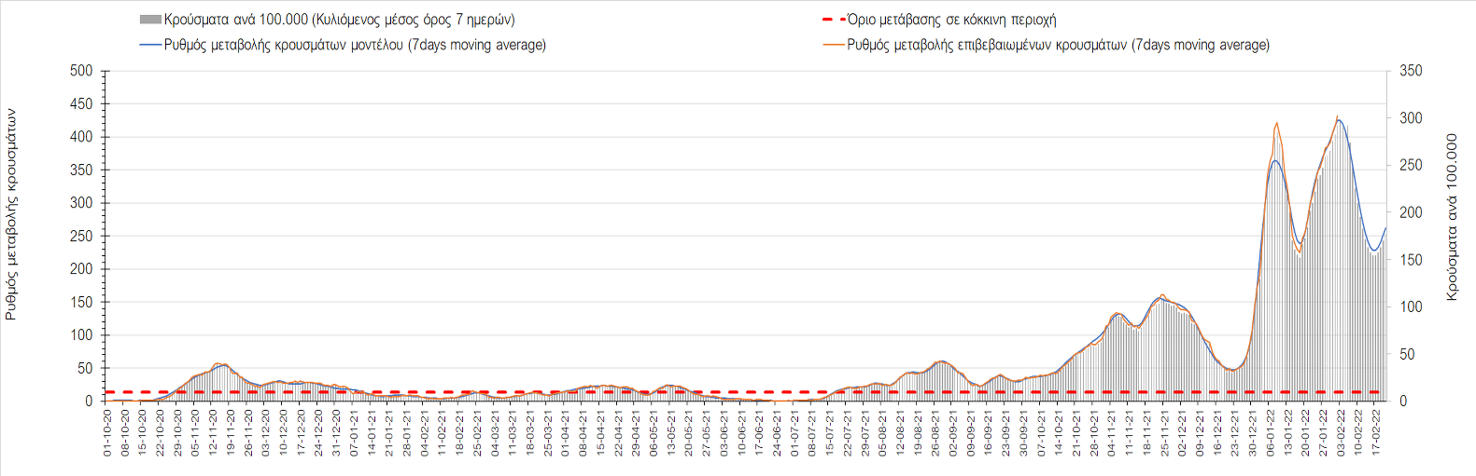
Σχήμα 44. Πορεία του ημερησίου αριθμού των κρουσμάτων (κυλιόμενος μέσος όρος 7 ημερών) στον Έβρο
Στο Ηράκλειο, όπου εντοπίστηκαν 684 κρούσματα, παρατηρείται μικρότερος αριθμός σε σχέση με την Τρίτη, και παρατηρείται ανοδική τάση (Σχήμα 45), όπως και στα Χανιά με 456 κρούσματα (Σχήμα 46). Μικρότερος αριθμός κρουσμάτων παρατηρείται στο Ρέθυμνο με 239 κρούσματα, όπου επίσης διαμορφώνεται πτωτική πορεία με έντονες διακυμάνσεις (Σχήμα 47), ενώ στο Λασίθι όπου παρατηρείται μικρότερος αριθμός κρουσμάτων σε σχέση με την Τρίτη καθώς εντοπίστηκαν 148 κρούσματα, υπάρχει ανοδική τάση (Σχήμα 48).

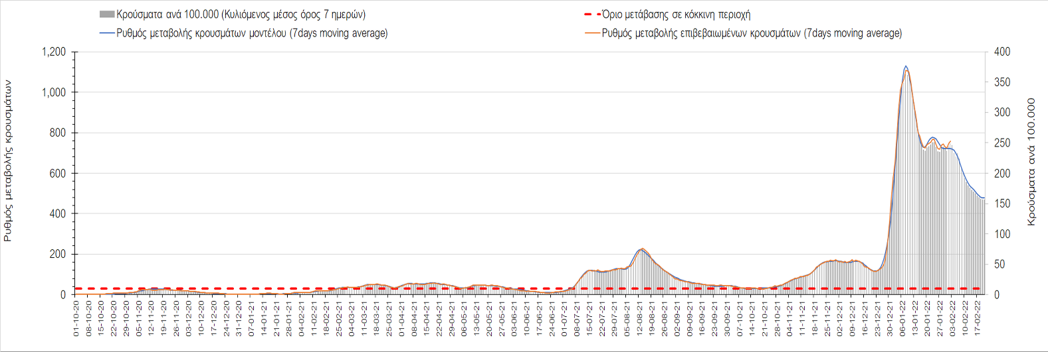
Σχήμα 45. Πορεία του ημερησίου αριθμού των κρουσμάτων (κυλιόμενος μέσος όρος 7 ημερών) στο Ηράκλειο
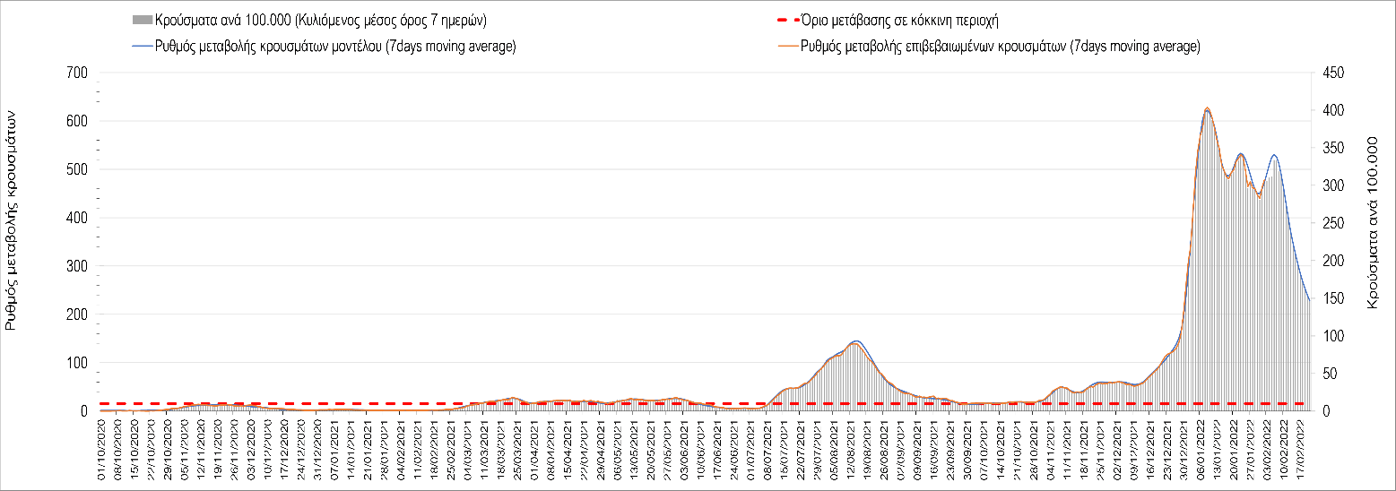
Σχήμα 46. Πορεία του ημερησίου αριθμού των κρουσμάτων (κυλιόμενος μέσος όρος 7 ημερών) στα Χανιά
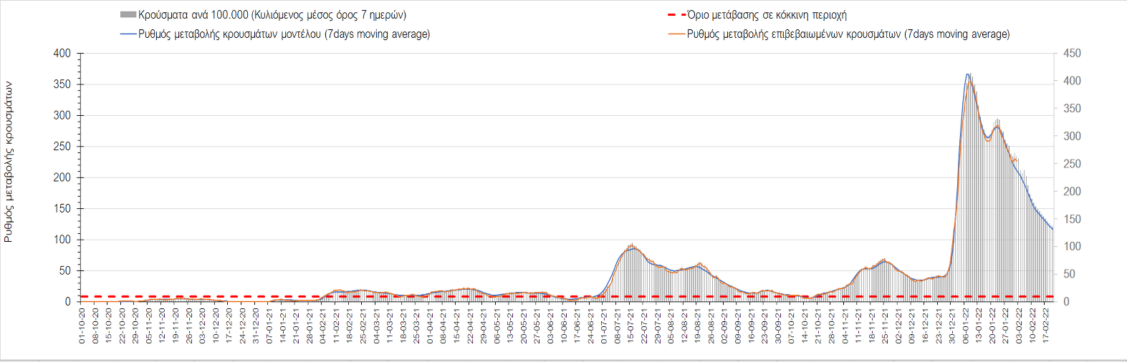
Σχήμα 47. Πορεία του ημερησίου αριθμού των κρουσμάτων (κυλιόμενος μέσος όρος 7 ημερών) στο Ρέθυμνο
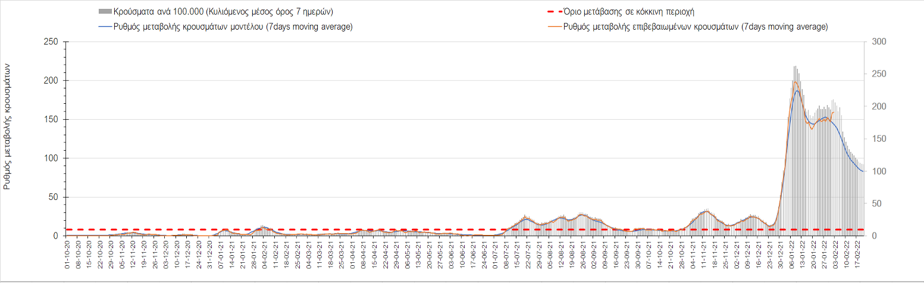
Σχήμα 48. Πορεία του ημερησίου αριθμού των κρουσμάτων (κυλιόμενος μέσος όρος 7 ημερών) στο Λασίθι
Στη Λέσβο, εντοπίστηκαν 249 νέα κρούσματα, συνεχίζει η ανοδική πορεία (Σχήμα 49), όπως και στην Κέρκυρα, όπου εντοπίστηκαν 309 κρούσματα (Σχήμα 50), ενώ στη Χίο, όπου εντοπίστηκαν 105 νέα κρούσματα, παρατηρείται σταθεροποίηση (Σχήμα 51). Στη Θάσο, όπου εντοπίστηκαν 22 νέα κρούσματα, επίσης έχει διαμορφωθεί ανοδική πορεία (Σχήμα 52), όπως και στη Ζάκυνθο, όπου εντοπίστηκαν 125 κρούσματα (Σχήμα 53), ενώ στην Πάρο, όπου εντοπίστηκαν 24 νέα κρούσματα παρουσιάζονται έντονες διακυμάνσεις σε μια συνολικά ήπια πτωτική τάση (Σχήμα 54). Στη Μύκονο, όπου εντοπίστηκαν 50 νέα κρούσματα, παρουσιάζεται κάμψη στην έντονα ανοδική πορεία (Σχήμα 55), όπως και στη Σαντορίνη όπου εντοπίστηκαν 49 νέα κρούσματα (Σχήμα 56). Στη Ρόδο, όπου εντοπίστηκαν 313 κρούσματα, παρουσιάζεται ξανά αναστροφή σε ανοδική πορεία (Σχήμα 57).

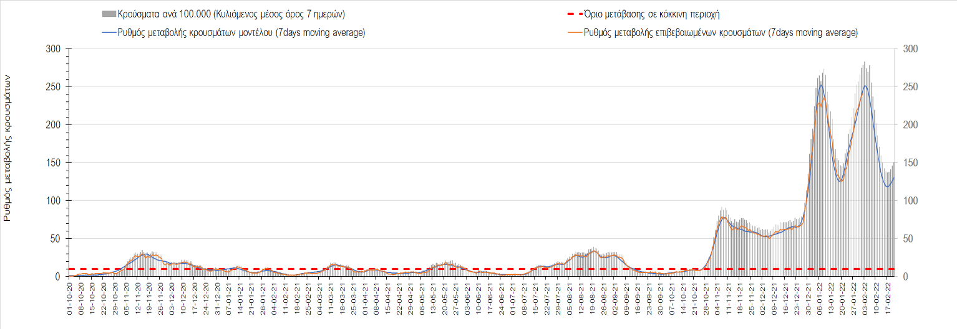
Σχήμα 49. Πορεία του ημερησίου αριθμού των κρουσμάτων (κυλιόμενος μέσος όρος 7 ημερών) στη Λέσβο
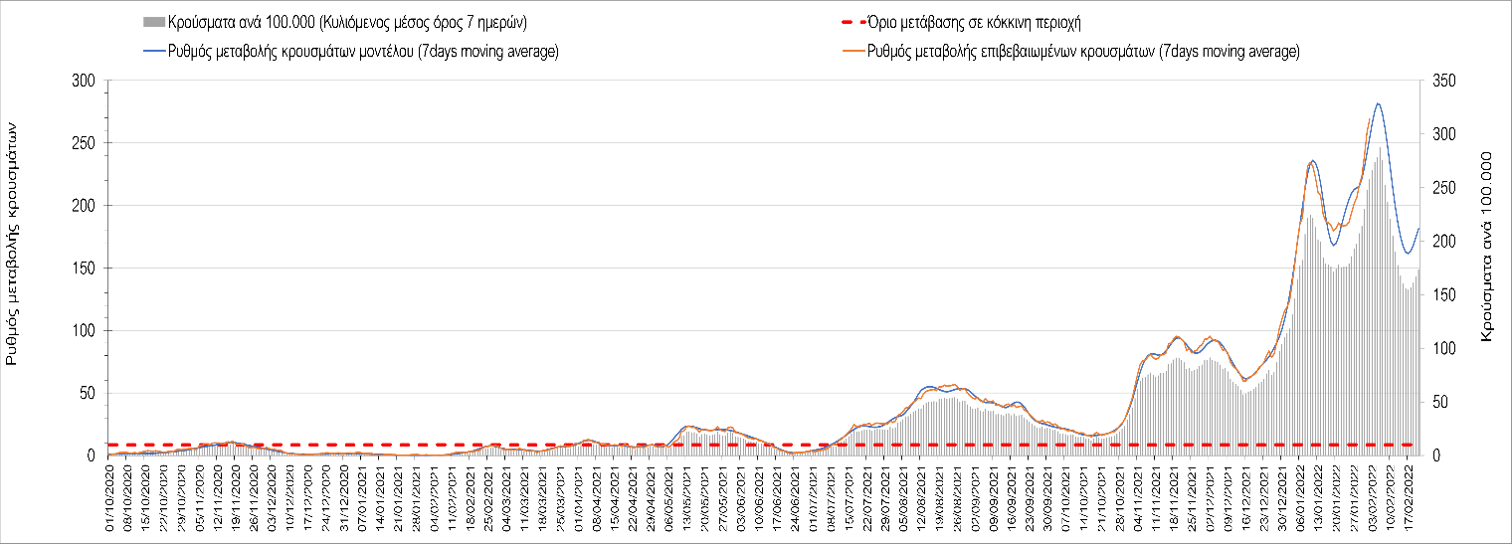
Σχήμα 50. Πορεία του ημερησίου αριθμού των κρουσμάτων (κυλιόμενος μέσος όρος 7 ημερών) στην Κέρκυρα

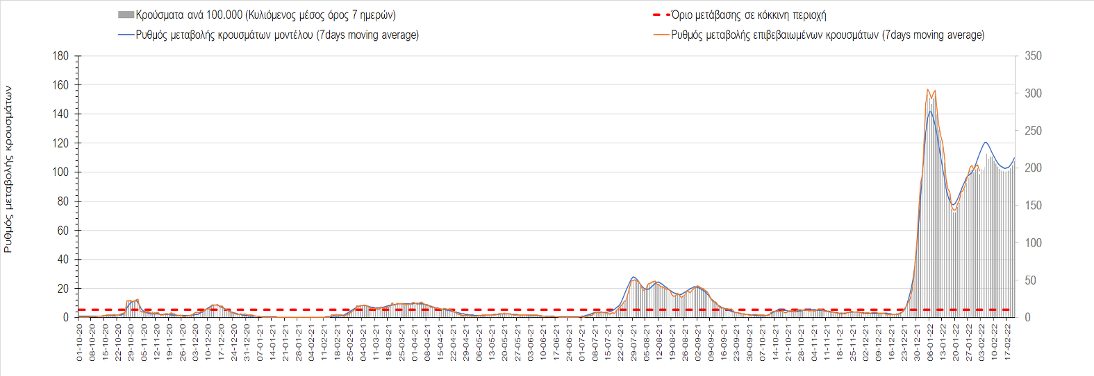
Σχήμα 51. Πορεία του ημερησίου αριθμού των κρουσμάτων (κυλιόμενος μέσος όρος 7 ημερών) στη Χίο

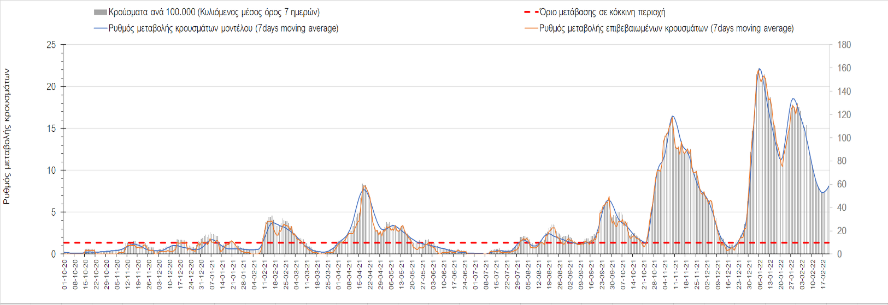
Σχήμα 52. Πορεία του ημερησίου αριθμού των κρουσμάτων (κυλιόμενος μέσος όρος 7 ημερών) στην Θάσο

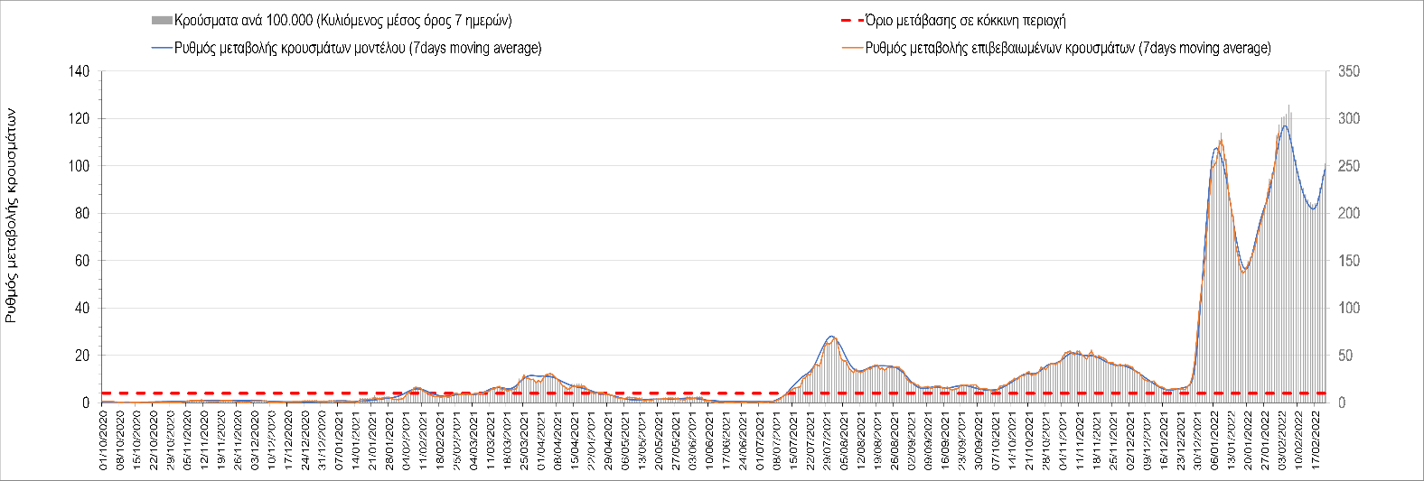
Σχήμα 53. Πορεία του ημερησίου αριθμού των κρουσμάτων (κυλιόμενος μέσος όρος 7 ημερών) στη Ζάκυνθο

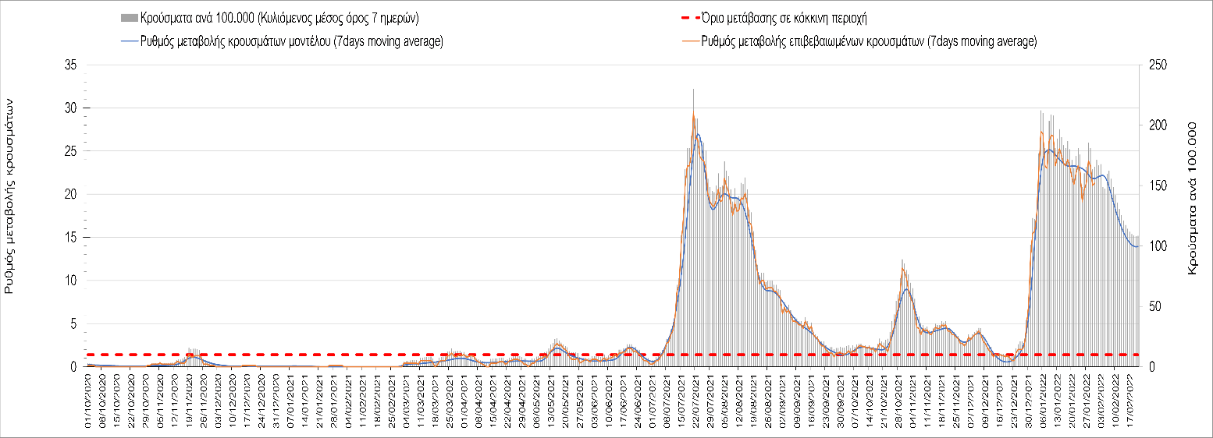
Σχήμα 54. Πορεία του ημερησίου αριθμού των κρουσμάτων (κυλιόμενος μέσος όρος 7 ημερών) στην Πάρο

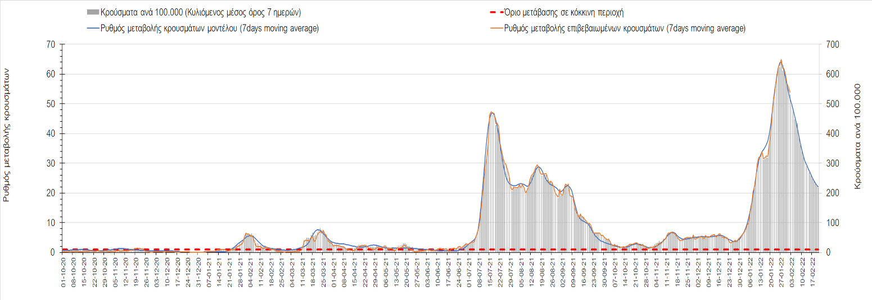
Σχήμα 55. Πορεία του ημερησίου αριθμού των κρουσμάτων (κυλιόμενος μέσος όρος 7 ημερών) στη Μύκονο

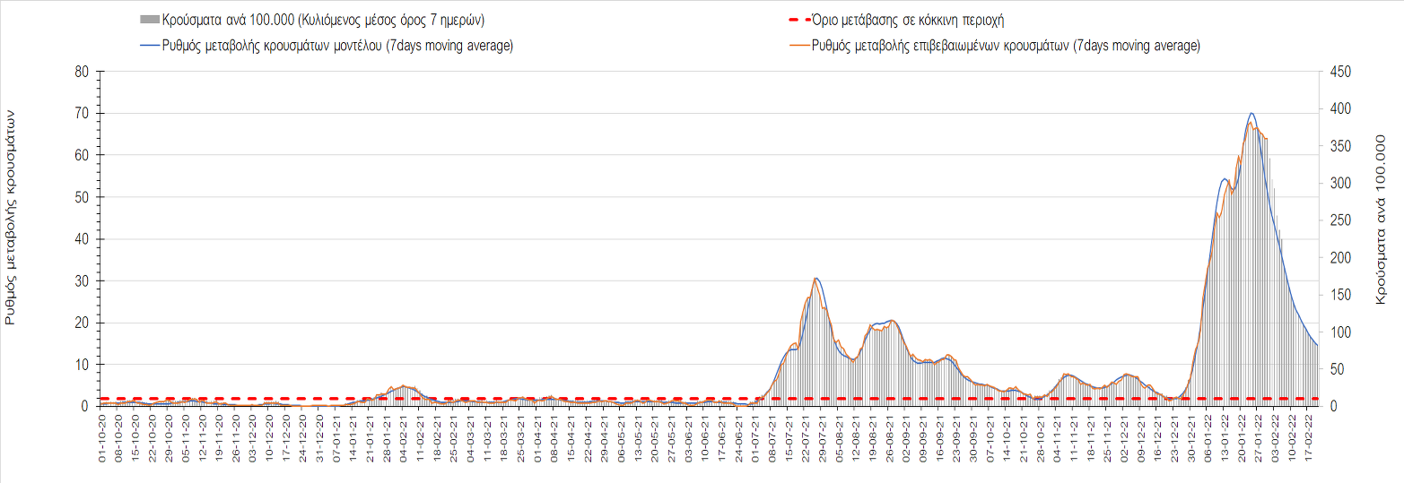
Σχήμα 56. Πορεία του ημερησίου αριθμού των κρουσμάτων (κυλιόμενος μέσος όρος 7 ημερών) στην Σαντορίνη

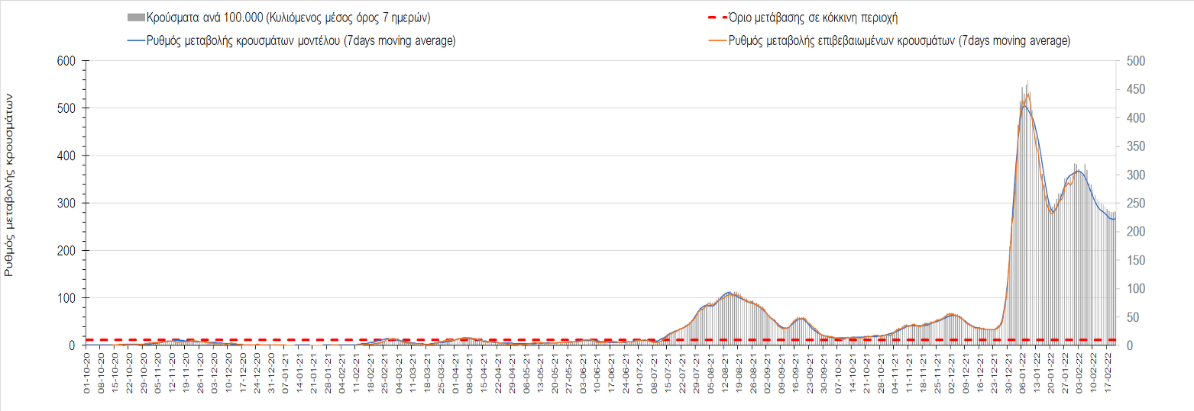
Σχήμα 57. Πορεία του ημερησίου αριθμού των κρουσμάτων (κυλιόμενος μέσος όρος 7 ημερών) στην Ρόδο

Συμπεράσματα: Με βάση τα χθεσινά αποτελέσματα, σε σχέση με την Τρίτη, πρακτικά ίδιο αριθμό τόσο των ασθενών σε κρίσιμη κατάσταση (διασωληνωμένοι σε ΜΕΘ), όσο και των θανάτων από COVID-19. Σε πανελλαδικό επίπεδο ο κυλιόμενος εβδομαδιαίος μέσος όρος του δείκτη θετικότητας διαμορφώθηκε στο 7,9 % (η ημερήσια τιμή την Τετάρτη είναι 6,0%) ενώ ο κυλιόμενος εβδομαδιαίος μέσος όρος του πραγματικού αριθμού αναπαραγωγής R_{t} (δηλαδή ο αριθμός των ατόμων που ένας φορέας μπορεί να επιμολύνει) αυξήθηκε ελαφρώς στο 1,05 (R_{t} κάτω από τη μονάδα υποδηλώνει καθαρή μείωση της διασποράς του ιού στην κοινότητα). Στις 23/12/21 ξεκίνησε και επίσημα το 5^{ο} κύμα της πανδημίας στην Ελλάδα λόγω της ταχείας διασποράς του στελέχους Ο του SARS-CoV-2 η οποία εκτιμάται από τα σχετικά δεδομένα ότι πλέον έχει ξεπεράσει το 95% των νέων κρουσμάτων. Ενώ μετά τις 10 Ιανουαρίου βρισκόμασταν σε σαφή φάση ύφεσης του 5^{ου} κύματος της πανδημίας, μετά από δυο εβδομάδες με σταθεροποιητικές διακυμάνσεις, επανερχόμαστε σε ανοδική πορεία. Η ανοδική πορεία αυτή, δυστυχώς οφείλεται σε σημαντικό βαθμό στην πτώση του ρυθμού εμβολιασμού με την αναμνηστική δόση σε όσους έχουν κάνει τις δύο πρώτες δόσεις του εμβολίου πριν από μήνες και δεν έχουν επαρκή προστασία απέναντι στην επιμόλυνση από την παραλλαγή Ο. Ειδικότερα ο ρυθμός εμβολιασμού, καθώς και ο συνολικός πληθυσμός που τελικά θα εμβολιαστεί με ενισχυτική δόση, θα είναι καθοριστικοί παράγοντες για την πορεία της πανδημίας τον Φεβρουάριο.
O πραγματικός αριθμός αναπαραγωγής R_{t} ανά περιφερειακή ενότητα της χώρας παρουσιάζεται στο Σχήμα 58.
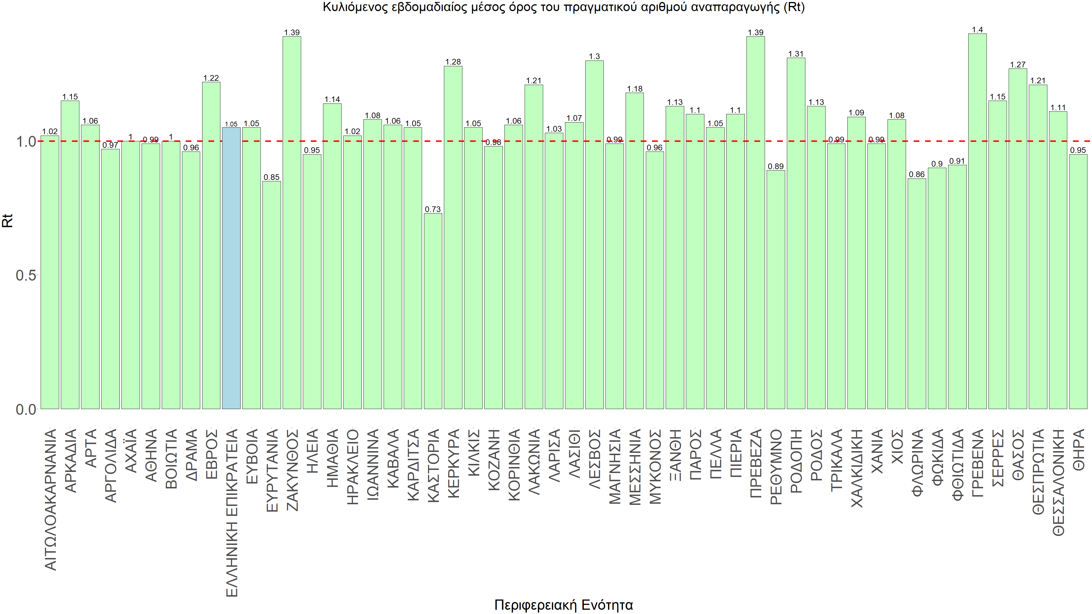
Σχήμα 58. Πραγματικός αριθμός αναπαραγωγής R_{t}
Η ανοδική τάση που είχε διαμορφώνεται εκ νέου αντικατοπτρίζεται και στον ημερήσιο αριθμό των κρουσμάτων (κυλιόμενος μέσος όρος 7 ημερών), ο οποίος βρίσκεται πάνω από τις 19.000 (19.378). Για να επανέλθει η ταχεία αποκλιμάκωση της πανδημίας, πέρα από την εφαρμογή των μέτρων (σε συνδυασμό με την σημαντική συνειδητοποίηση εκ μέρους του πληθυσμού ότι χρειάζεται προσοχή και σύνεση για την αντιμετώπιση της διασποράς της παραλλαγής Ο), θα πρέπει να στοχεύσουμε στη διατήρηση και την επέκταση της επίκτητης ανοσίας του πληθυσμού, αλλά και στον πολύ μεγάλο αριθμό των τεστ συνολικά (μοριακά, rapid και self-test) που πραγματοποιούνται καθημερινά, των οποίων ο αριθμός έχει φθάσει σε ημερήσια βάση τις 700.000. Αυτά σε συνδυασμό με τη φυσική ανοσία του πληθυσμού μετά από νόσηση, θα συντελέσουν στην συστηματική αποκλιμάκωση της πανδημίας. Αντίθετα, με τον υπάρχοντα ρυθμό εμβολιασμού αναμνηστικών δόσεων, θα υπάρξει ανοδική πορεία όλο το Φεβρουάριο.
Όσον αφορά τη διαμόρφωση της ανοσίας, αξίζει να επισημανθεί ότι μέχρι χθες φτάσαμε στο να είναι πλήρως εμβολιασμένοι με 2 δόσεις το 67,6% του πληθυσμού. Αντίστοιχα όμως, θα πρέπει να εξασφαλιστεί η διατήρηση της ανοσίας στους ήδη εμβολιασμένους που έχουν ξεπεράσει το εξάμηνο από τον εμβολιασμό και με τη δεύτερη δόση με τη χορήγηση της ενισχυτικής τρίτης δόσης, έτσι ώστε να μην αντισταθμιστούν οι νέοι εμβολιασμοί, από άτομα στα οποία θα έχει παρέλθει η ανοσία. Σήμερα έχει εμβολιαστεί με 3 δόσεις περίπου το 43% του πληθυσμού. Είναι κρίσιμο για την επιτυχή αντιμετώπιση της κλιμάκωσης της διασποράς του στελέχους Ο να επιταχυνθεί ο εμβολιασμός με τη 3^{η} δόση και ο εμβολιασμός των παιδιών σχολικής ηλικίας (5-18). Επιπλέον, η αποτελεσματικότητα των συνδυαστικών αυτών εργαλείων πρόληψης της διασποράς, θα πρέπει να αποτελέσει οδηγό για την αντιμετώπιση του κύματος της μετάλλαξης Ο. Υπολογίζουμε ότι αν συνεχιστεί ο χαμηλότερος ρυθμός εμβολιασμού με την τρίτη δόση που παρατηρείται τις τελευταίες 10 ημέρες θα έχουμε γύρω στους 2600 θανάτους περισσότερους από COVID-19 μέσα στο πρώτο εξάμηνο του 2022 σε σχέση με τους θανάτους που θα είχαμε αν ο ρυθμός χορήγησης της τρίτης δόσης παρέμενε στα υψηλά επίπεδα που βρέθηκε στις αρχές του έτους και στο τέλος του 2021.
Η επιδημιολογική εικόνα χθες σε σχέση με την προηγούμενη Τετάρτη, παρουσιάζεται στα συγκριτικά συγκεντρωτικά αποτελέσματα που δίνονται στο Σχήμα 59.
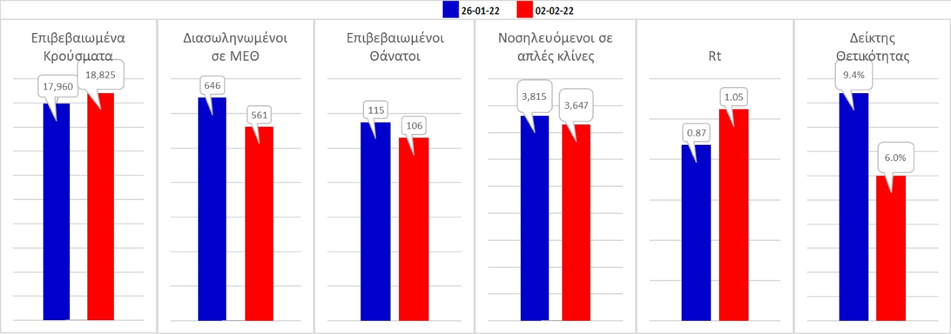
Σχήμα 59. Συγκριτικά αποτελέσματα της επιδημιολογικής εικόνας της χθεσινής Τετάρτης (02/02/2022) σε σχέση με την προηγούμενη (26/01/2022)
Όσον αφορά επιμέρους περιοχές, όλες βρίσκονται πάνω από το όριο χαρακτηρισμού ως περιοχές ανησυχίας. Η συγκεντρωτική εικόνα των επιμέρους περιοχών παρουσιάζεται στο Σχήμα 60. Αξίζει να σημειωθεί η σημαντική μεταβολή του R_{t}, από το 0.85 στο 1,04.
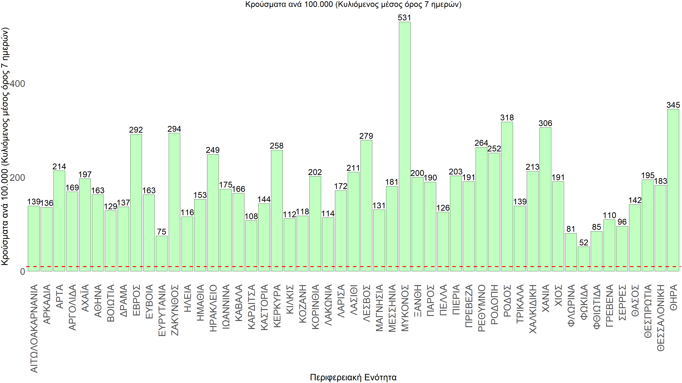
Σχήμα 60. Συγκεντρωτική εικόνα των νέων κρουσμάτων ανά 100.000 κατοίκους (κυλιόμενος μέσος όρος 7 ημερών) των επιμέρους περιοχών
Η αποτύπωση των τάσεων στις επιμέρους περιοχές, παρουσιάζεται στο Σχήμα 61, όπου παρουσιάζεται ο ρυθμός μεταβολής των νέων κρουσμάτων ανά 100.000 κατοίκους (κυλιόμενος μέσος όρος 7 ημερών) των επιμέρους περιοχών. Θετικές τιμές του ρυθμού μεταβολής υποδηλώνουν άνοδο, ενώ αρνητικές τιμές υποδηλώνουν πτωτική πορεία.
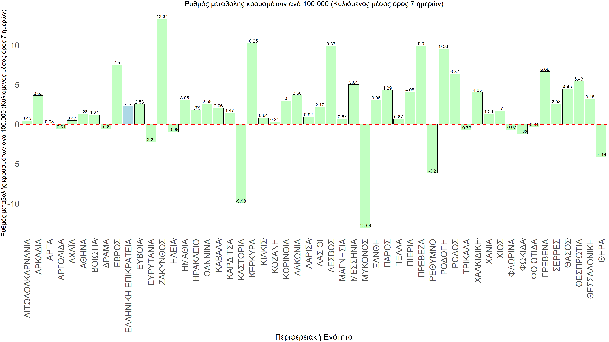
Σχήμα 61. Συγκεντρωτική εικόνα του ρυθμού μεταβολής των νέων κρουσμάτων ανά 100.000 κατοίκους (κυλιόμενος μέσος όρος 7 ημερών) των επιμέρους περιοχών
Με βάση το Σχήμα 61, αλλά και τη συνολικότερη πορεία των τελευταίων ημερών όπως αυτή αποτυπώνεται στο Σχήμα 58 (πραγματικός αριθμός αναπαραγωγής R_{t} ανά περιοχή), οι περισσότερες περιοχές της χώρας πλέον έχουν περάσει σε ανοδική πορεία, ενώ πτωτική διατηρούν η Μύκονος, η Σαντορίνη η Καστοριά, το Ρέθυμνο και η Ευρυτανία, ενώ σε πολύ πιο ήπια πτωτική πορεία παραμένουν η Αργολίδα, η Φωκίδα, η Φθιώτιδα, η Ευρυτανία και τα Τρίκαλα. Όσον αφορά τις μεγαλύτερες πόλεις, τόσο η Αθήνα, όσο και η Θεσσαλονίκη, εμφανίζουν ήπια ανοδική πορεία.
Για να περιοριστεί ο κίνδυνος έντονης αναζωπύρωσης της πανδημίας της παραλλαγής Ο, απαραίτητες προϋποθέσεις είναι:
(α) να συνεχισθεί με υψηλό ρυθμό τόσο ο εμβολιασμός με την αναμνηστική δόση όσο και να ολοκληρωθεί γρήγορα ο εμβολιασμός των παιδιών σχολικής ηλικίας, και
(β) να συνεχιστεί η τήρηση με υπευθυνότητα των μέτρων που ισχύουν σήμερα τουλάχιστον μέχρι το τέλος του μήνα.
Αν κάποια από τις παραπάνω προϋποθέσεις δεν υλοποιηθεί θα παραταθεί η σημαντική επιβράδυνση της πορείας αποκλιμάκωσης, με αντίστοιχη καθυστέρηση στην αποφόρτιση του συστήματος υγείας.
Στις περιοχές που εμφανίζουν είτε έντονη ανοδική πορεία, είτε σημαντική επιβράδυνση και σημαντική διασπορά ακόμα, συνιστούμε κινητοποίηση κλιμακίων του ΕΟΔΥ για αυξημένους ελέγχους με rapid test και καλή ιχνηλάτηση επαφών των θετικών περιπτώσεων, εντατικοποίηση των ελέγχων σχετικά με την εφαρμογή των μέτρων που ισχύουν σήμερα και λήψη ή επιμήκυνση της ισχύος περιοριστικών της διασποράς μέτρων. Προσοχή χρειάζεται ξανά πέρα από την Αττική και στη Θεσσαλονίκη, όπου υπάρχει σημαντική διασπορά και αναστροφή σε οριακή άνοδο, και βέβαια δημιουργεί έντονη ανησυχία ιδιαίτερα σε σχέση με την έντονη πίεση που ασκείται στο ΕΣΥ σχετικά με τη διαθεσιμότητα κλινών ΜΕΘ για ασθενείς με COVID-19.
Με δεδομένα τα υπάρχοντα ανοίγματα οικονομικών δραστηριοτήτων, την παρουσία των μεταλλάξεων (και ιδίως της Β.1.1.529) και τις μετακινήσεις πληθυσμού είναι ακόμα πιο σημαντική η τήρηση των μέτρων, με κυριότερη την ορθή και μαζική εφαρμογή των self-test, με ταυτόχρονη αύξηση της ιχνηλασίας των επαφών των ανιχνευθέντων ως θετικοί και καραντίνα 14 ημερών για τους συμπολίτες μας που θα επιβεβαιωθεί ότι είναι θετικοί στην μόλυνση με SARS-CoV-2 ακόμη και αν είναι ασυμπτωματικοί. Η σημασία και η αποτελεσματικότητα του αυξημένου αριθμού test και του εμβολιασμού έχει ήδη φανεί από τον Απρίλιο και έπειτα. Με δεδομένη την εμφάνιση και γρήγορη ανάπτυξη της διασποράς της B.1.1.529 (Ο), ο πλήρης εμβολιασμός (με τρεις δόσεις για διατήρηση της ανοσίας) του συνολικού πληθυσμού είναι σε συνδυασμό με τη μαζική και συχνή χρήση self-test από όλους (εμβολιασμένους και ανεμβολίαστους) οι δύο πιο αποτελεσματικές γραμμές άμυνας που έχουμε για να αντιμετωπίσουμε ΑΜΕΣΑ αυτό το πολύ πιο μεταδοτικό στέλεχος του SARS-CoV-2.

